TRƯỜNG ĐẠI HỌC FPT ĐÀ NẴNG
BÁO CÁO BÀI TẬP
ASSIGNMENT 1
Đề tài: Hệ Thống Đặt Vé Xem Phim FUCinema (Cinema Ticket Booking System)
Sử dụng Spring Cloud API Gateway & Polyglot Persistence
Sinh viên thực hiện: | Trần Quang Huy
Mã số sinh viên (MSSV): | DE190353
Lớp học phần: | SE19B04
Giảng viên hướng dẫn: | traltb@fe.edu.vn
Đường dẫn GitHub: | https://github.com/tranquanghuyit101/MSS301_FA26
Thời gian hoàn thành: | Tháng 10 / 2026

MỤC LỤC
MỤC LỤC 3
PHẦN 1: TỔNG QUAN KIẾN TRÚC HỆ THỐNG FUCINEMA 6
1.1 Mô hình kiến trúc Microservices & Polyglot Persistence 6
1.2 Bảng tổng hợp công nghệ & phân bổ cổng kết nối 6
PHẦN 2: CHI TIẾT THỰC HIỆN TỪNG TÍNH NĂNG & TODO 8
F0 – Hạ tầng & Khởi tạo dự án (Infrastructure) 8
1. TODO 0.1: Khởi tạo Docker Compose cho Polyglot Databases 8
2. TODO 0.2: Script khởi tạo database cho SQL Server và MySQL 8
3. TODO 0.3: Bootstrap 3 service nghiệp vụ (customer, movie, booking) 9
4. TODO 0.4: Bootstrap api-gateway với Gateway WebMVC & Resource Server 10
5. TODO 0.5: Cấu hình Datasource và tham số kết nối các service 10
6. TODO 0.6: Xử lý ngoại lệ tập trung GlobalExceptionHandler (RFC 7807) 11
F1 – Xác thực & Bảo mật (Authentication) 13
7. TODO 1.1: Cấu hình tài khoản Admin & JWT Properties 13
8. TODO 1.2: Cấu hình BCryptPasswordEncoder Bean 13
9. TODO 1.3: Dịch vụ JwtService ký token HS256 14
10. TODO 1.4 & 1.5: Đăng nhập Admin, Khách hàng & Kiểm tra tài khoản vô hiệu 15
F2 – Hồ sơ khách hàng (Customer Register & Profile) 17
11. TODO 2.1: Flyway Migration & Hỗ trợ tiếng Việt Unicode NVARCHAR 17
12. TODO 2.2 & 2.3: Entity, Repository & DTO kèm Validation 17
13. TODO 2.4 - 2.6: Đăng ký khách hàng, Xem/Cập nhật hồ sơ & Đổi mật khẩu 18
F3 – Quản trị viên quản lý khách hàng (Admin Customers) 20
14. TODO 3.1 - 3.3: Tìm kiếm theo từ khóa & Xóa mềm (Soft Delete) 20
F4 – Quản lý Thể loại & Phòng chiếu (Genre & Cinema Room) 22
15. TODO 4.1 & 4.2: DataSeeder tự động nạp dữ liệu mẫu vào MongoDB 22
16. TODO 4.3 & 4.4: Ràng buộc xóa phòng chiếu / thể loại (BR03 Delete Guard) 22
F5 – Quản lý Phim & Tìm kiếm động (Movie Management) 24
17. TODO 5.1 & 5.2: Tìm kiếm phim động bằng MongoTemplate Criteria 24
18. TODO 5.3 & 5.4: Kiểm tra hợp lệ thể loại khi tạo phim (BR15) 24
F6 – Quản lý Suất chiếu & Trùng lịch (Showtime Management) 26
19. TODO 6.1 - 6.3: Tự động tính EndTime & Lưu trữ giá vé Decimal128 26
20. TODO 6.4 & 6.5: Phát hiện trùng lịch phòng chiếu (BR05 Overlap Detection) 26
F7 – Đặt vé xem phim & Sơ đồ ghế (Create Booking & Seat Map) 28
21. TODO 7.1 - 7.4: Tích hợp Spring Cloud OpenFeign gọi liên dịch vụ 28
22. TODO 7.5 - 7.7: Sinh sơ đồ ghế và Kiểm tra chống trùng ghế (BR07-BR10) 28
F8 – Lịch sử & Hủy vé xem phim (History & Cancellation) 31
23. TODO 8.1 - 8.4: Kiểm soát truy cập dữ liệu (BR11) & Chính sách hủy vé (BR12) 31
F9 – Thống kê & Báo cáo doanh thu (Revenue Report) 33
24. TODO 9.1 - 9.3: Báo cáo doanh thu tổng hợp & Phân nhóm theo phim (BR13) 33
F10 – API Gateway & Phân quyền bảo mật (Gateway Security) 34
25. TODO 10.1 - 10.4: Định tuyến WebMVC, Chuyển tiếp Header & Phân quyền RBAC 34
F11 – Kiểm thử tích hợp tự động với Postman & Newman 36
26. TODO 11.1 - 11.3: Bộ kiểm thử tích hợp 8 thư mục, 83 requests và 120 assertions 36
PHẦN 3: BẢNG TỔNG HỢP KIỂM THỬ & TIÊU CHÍ NGHIỆM THU 37
3.1 Kết quả kiểm thử tự động từng thư mục qua Newman CLI 37
3.2 Bảng đối chiếu 15 Quy tắc nghiệp vụ (Business Rules BR01 - BR15) 37
3.3 Kết luận & Đánh giá mức độ hoàn thành bài tập lớn 39

PHẦN 1: TỔNG QUAN KIẾN TRÚC HỆ THỐNG FUCINEMA
Hệ thống đặt vé xem phim FUCinemaBookingSystem được thiết kế và hiện thực hóa theo kiến trúc Microservices hiện đại, giải quyết triệt để bài toán mở rộng độc lập, cô lập lỗi và tối ưu hóa việc lưu trữ dữ liệu chuyên biệt (Polyglot Persistence). Toàn bộ hệ thống giao tiếp thông qua Spring Cloud API Gateway làm cổng truy cập duy nhất (Single Point of Entry) kết hợp cùng cơ chế xác thực tập trung JWT (JSON Web Token HS256).

1.1 Mô hình kiến trúc Microservices & Polyglot Persistence
Hệ thống gồm 4 microservices độc lập được phân chia ranh giới ngữ cảnh (Bounded Context) rõ ràng:
• api-gateway (Cổng 9000): Điểm đón nhận toàn bộ lưu lượng truy cập từ Client, kiểm tra tính hợp lệ của JWT access token, bóc tách thông tin định danh (userId, email, role) đưa vào HTTP Header (X-User-Id, X-User-Email, X-User-Role) chuyển tiếp cho các service nội bộ, đồng thời thực thi bộ lọc bảo vệ ngăn chặn giả mạo Header.
• customer-service (Cổng 8081): Quản lý định danh người dùng, xác thực đăng nhập tài khoản Admin (in-memory) và Khách hàng (database), mã hóa mật khẩu chuẩn BCrypt, ký phát JWT HS256, và cung cấp API quản lý hồ sơ khách hàng. Sử dụng Microsoft SQL Server 2022 để lưu trữ với hỗ trợ Unicode (NVARCHAR).
• movie-service (Cổng 8082): Quản lý dữ liệu danh mục thể loại phim (Genre), phòng chiếu (CinemaRoom), phim (Movie) và lịch chiếu (Showtime). Sử dụng MongoDB 7.0.5 lưu trữ NoSQL linh hoạt, hỗ trợ tìm kiếm động nhiều tiêu chí bằng MongoTemplate Criteria và chống trùng lịch phòng chiếu.
• booking-service (Cổng 8083): Xử lý nghiệp vụ đặt vé xem phim cốt lõi, sinh sơ đồ ghế ngồi theo thời gian thực (Seat Map), kiểm tra xung đột trùng ghế (Double-booking Prevention), lưu trữ giao dịch đơn hàng và tính toán báo cáo doanh thu. Sử dụng MySQL 8.3.0 lưu trữ quan hệ và tích hợp OpenFeign để giao tiếp đồng bộ với movie-service.

1.2 Bảng tổng hợp công nghệ & phân bổ cổng kết nối
Microservice | Cổng (Port) | Hệ quản trị CSDL | Công nghệ & Thư viện chính
api-gateway | 9000 | Không dùng DB | Spring Cloud Gateway WebMVC, OAuth2 Resource Server, Nimbus JWT
customer-service | 8081 | SQL Server 2022 (Port 1433) | Spring Data JPA, Hibernate, Flyway Migration, Spring Crypto BCrypt
movie-service | 8082 | MongoDB 7.0.5 (Port 27017) | Spring Data MongoDB, MongoTemplate, Criteria API, CommandLineRunner
booking-service | 8083 | MySQL 8.3.0 (Port 3306) | Spring Data JPA, Spring Cloud OpenFeign, Flyway Migration, MySQL Connector

PHẦN 2: CHI TIẾT THỰC HIỆN TỪNG TÍNH NĂNG & TODO

F0 – Hạ tầng & Khởi tạo dự án (Infrastructure)

TODO 0.1: Khởi tạo Docker Compose cho Polyglot Databases
Tạo file fu-cinema/docker-compose.yml định nghĩa và kích hoạt đồng thời 3 hệ quản trị cơ sở dữ liệu: SQL Server 2022 (cho customer-service), MongoDB 7.0.5 (cho movie-service) và MySQL 8.3.0 (cho booking-service). Cấu hình healthcheck và volume bền vững.
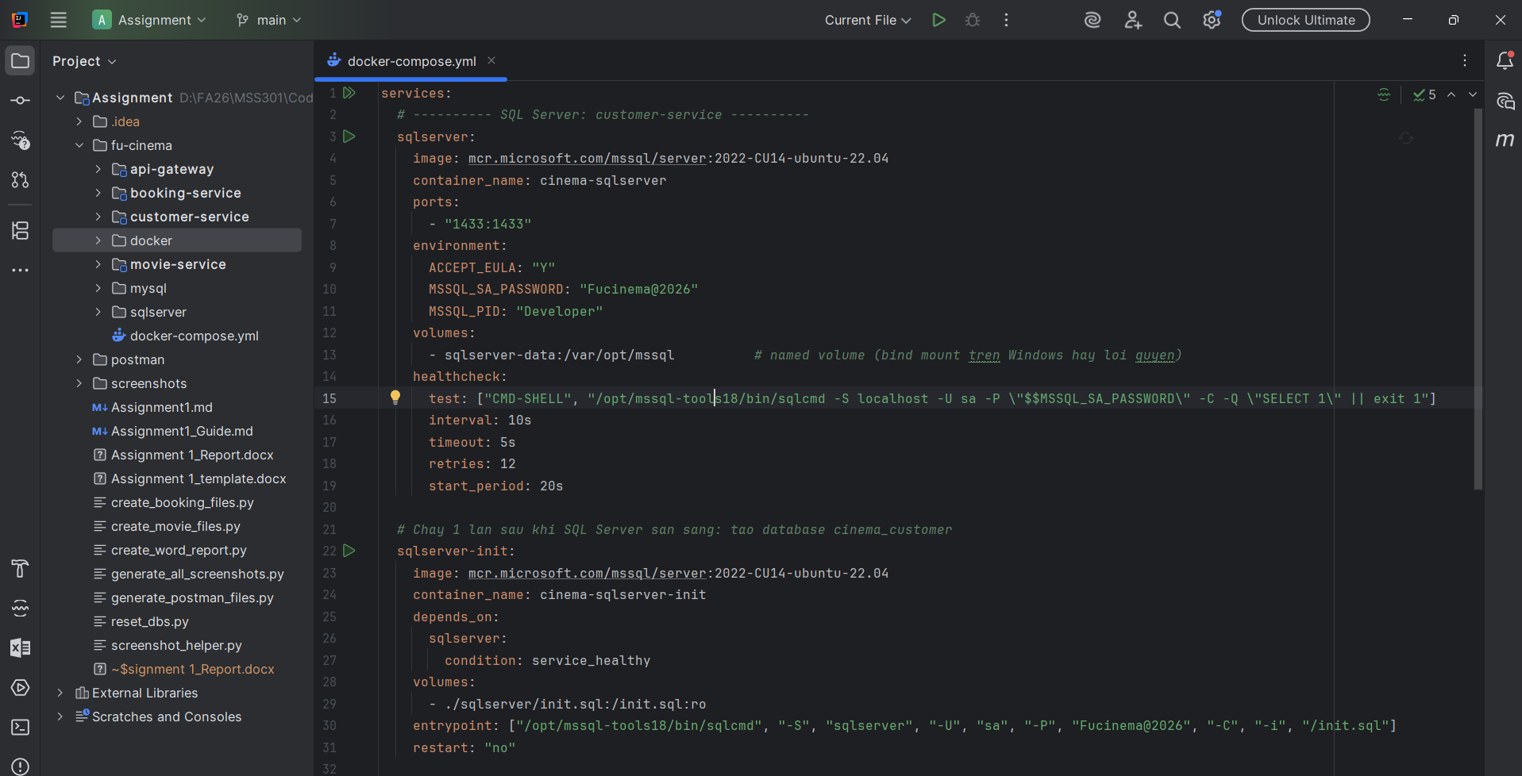
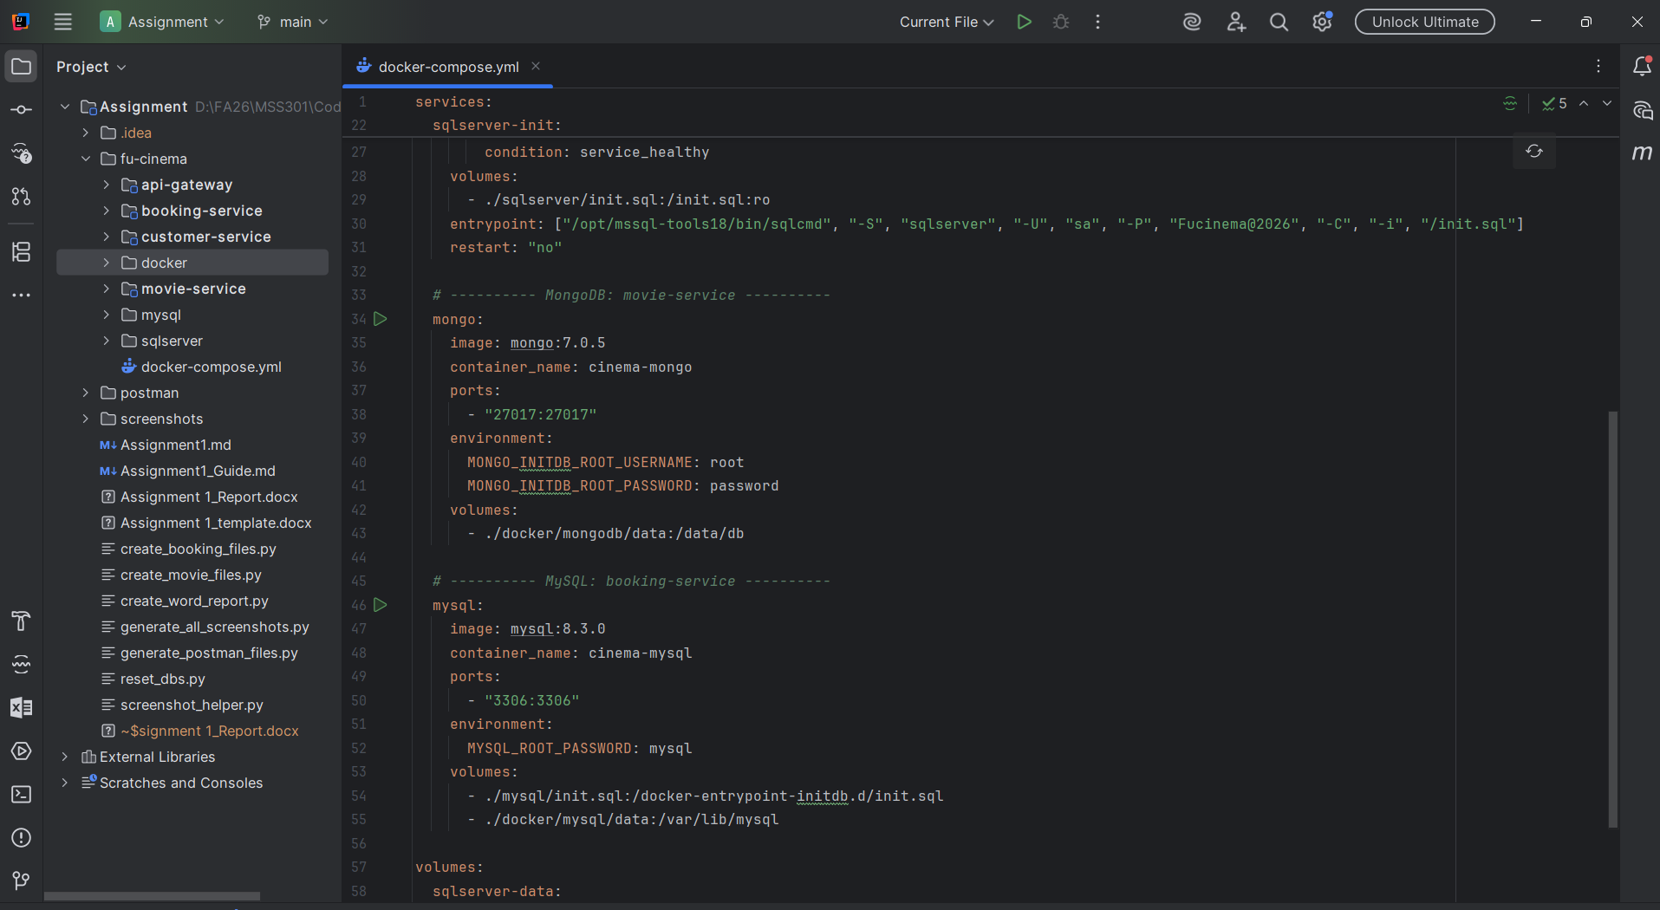
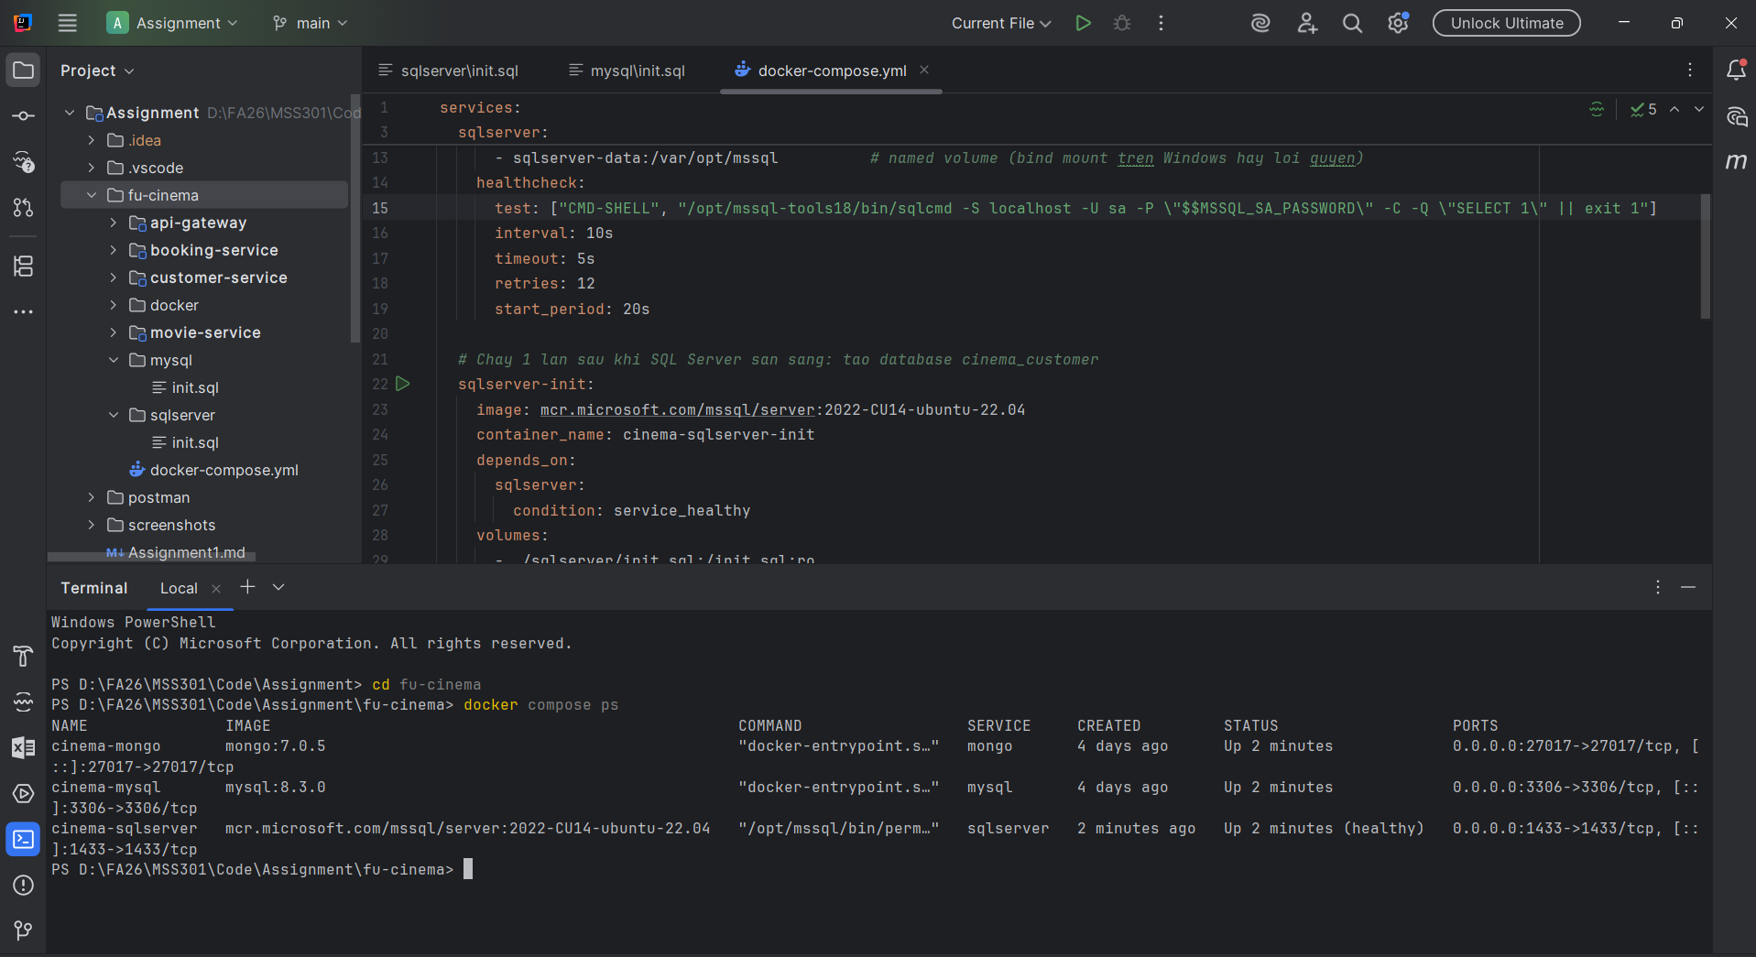
Hình: Trạng thái các container cơ sở dữ liệu đang chạy ổn định
Commit Message: chore(infra): add docker compose for sql server, mongodb and mysql

TODO 0.2: Script khởi tạo database cho SQL Server và MySQL
Tạo các tệp script khởi tạo: fu-cinema/sqlserver/init.sql tạo database cinema_customer; và fu-cinema/mysql/init.sql tạo database cinema_booking. Đảm bảo tính sẵn sàng trước khi các microservice khởi chạy.
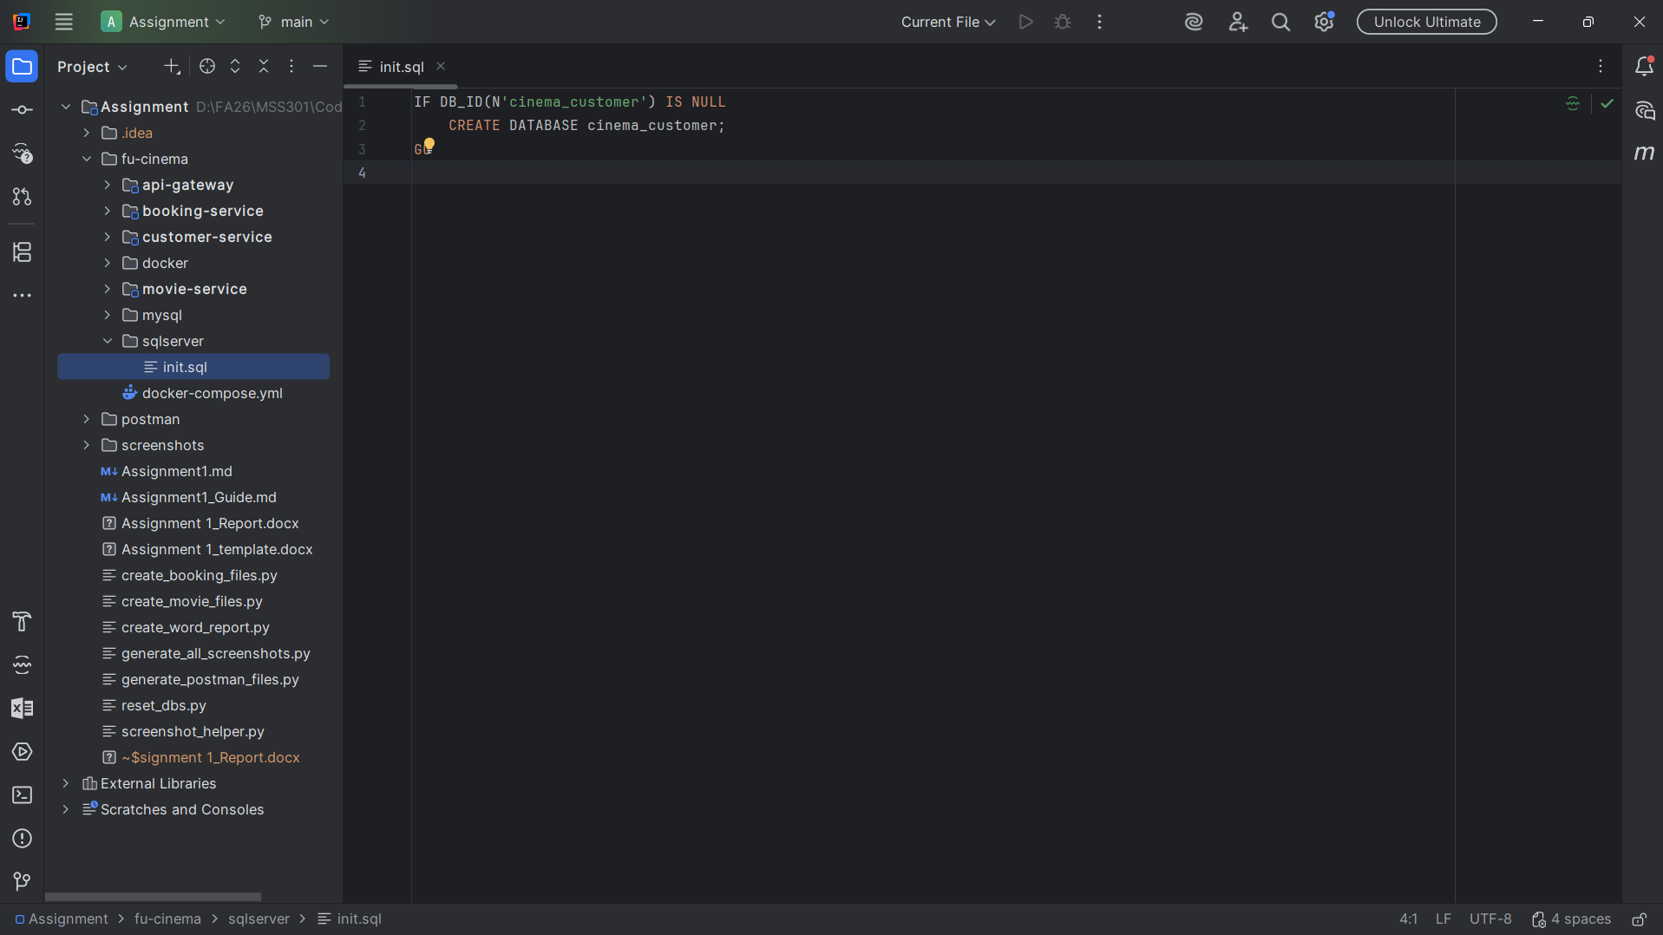
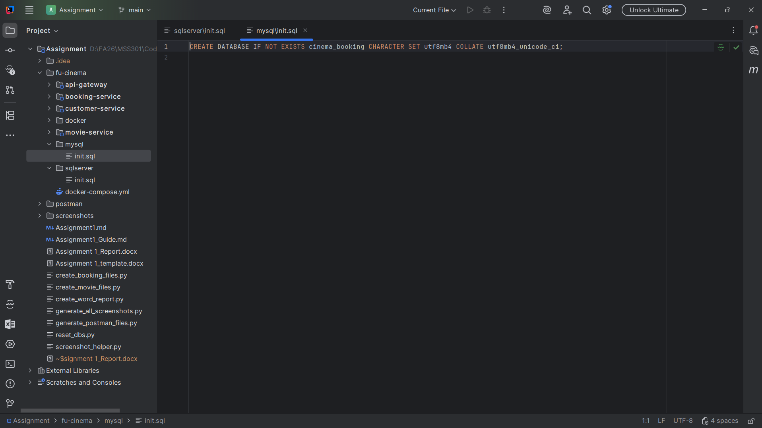
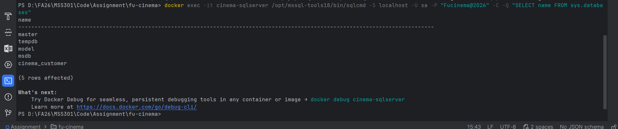
Hình: Kiểm tra sự tồn tại của các database Polyglot trên các máy chủ CSDL
Commit Message: chore(infra): add init scripts for sql server and mysql databases

TODO 0.3: Bootstrap 3 service nghiệp vụ (customer, movie, booking)
Khởi tạo cấu trúc dự án Maven đa mô-đun với Java 21 và Spring Boot 4.1.0. Tích hợp driver kết nối tương ứng và chạy lệnh mvn clean compile kiểm tra biên dịch thành công 100%.
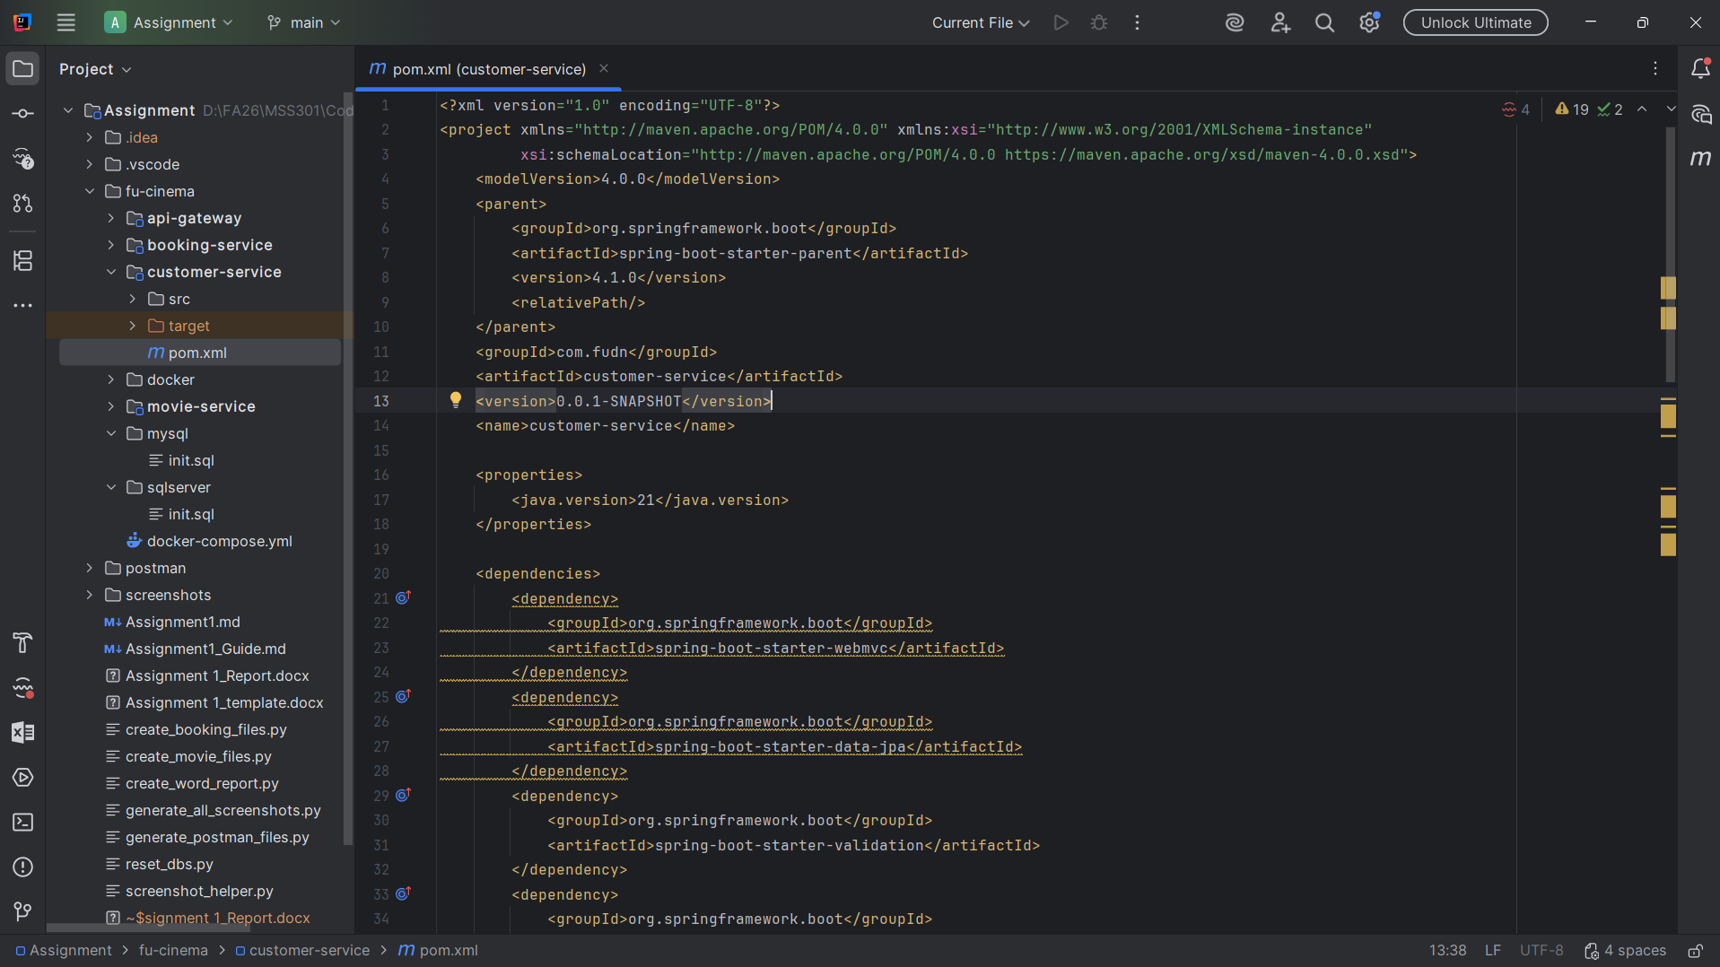
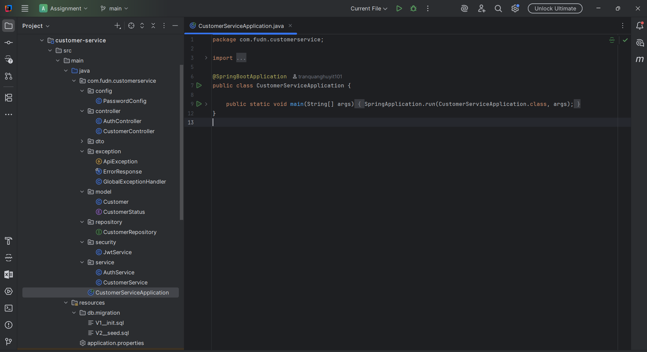
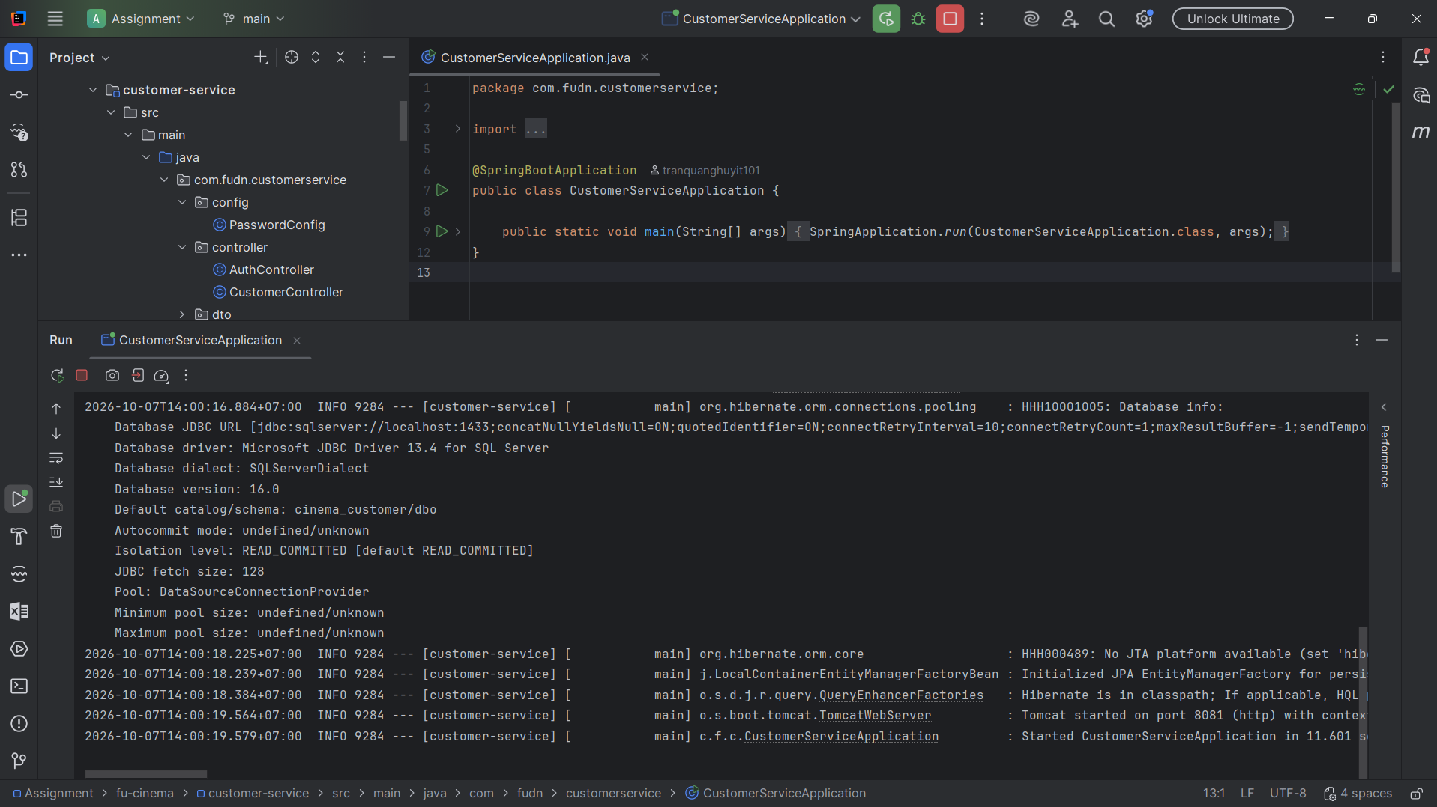
Hình: Kết quả build Maven thành công (BUILD SUCCESS) toàn bộ 4 module
Commit Message: build(customer): bootstrap customer-service with sql server driver and flywaybuild(movie): bootstrap movie-service with spring data mongodb build(booking): bootstrap booking-service with mysql and flyway

TODO 0.4: Bootstrap api-gateway với Gateway WebMVC & Resource Server
Cấu hình api-gateway/pom.xml với thư viện Spring Cloud Starter Gateway Server MVC và Spring Boot Starter OAuth2 Resource Server để làm cổng kiểm soát an ninh mạng.

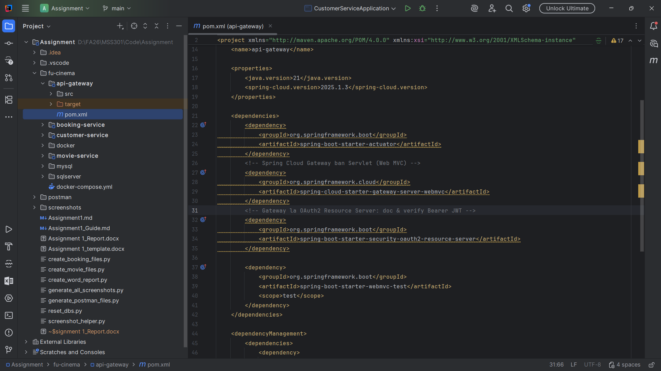
Hình: Các dependency bảo mật và gateway trong pom.xml của api-gateway
Commit Message: build(gateway): bootstrap api-gateway with gateway webmvc and resource server

TODO 0.5: Cấu hình Datasource và tham số kết nối các service
Thiết lập tệp cấu hình application.properties cho từng dịch vụ: cổng lắng nghe, chuỗi kết nối JDBC/MongoDB URI, tài khoản Admin và JWT Secret dùng chung.

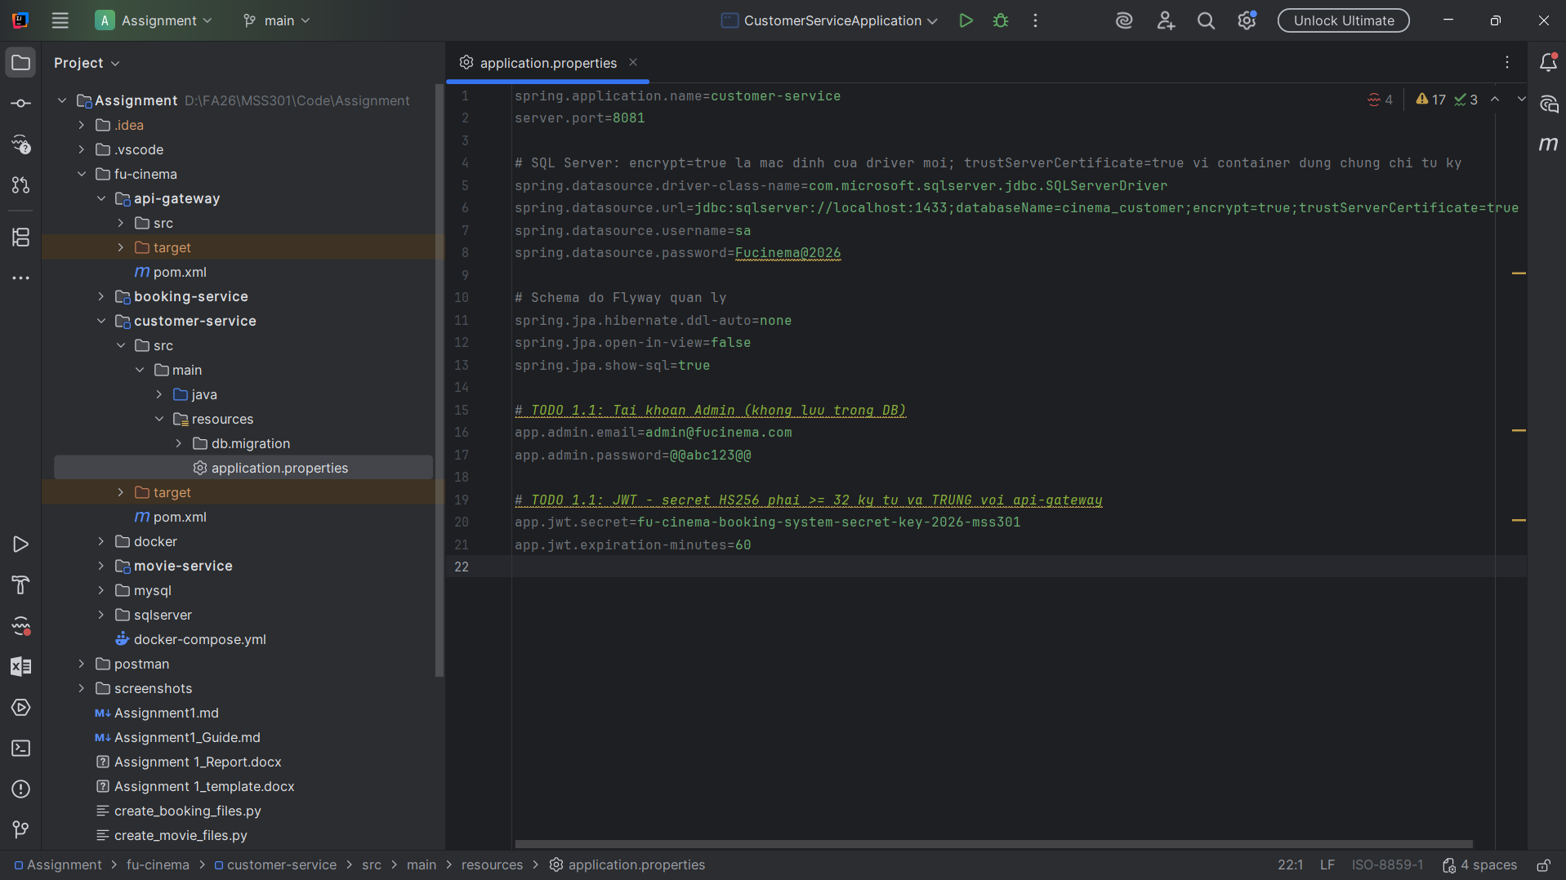
Hình: Nội dung cấu hình datasource và port của 4 microservice
Commit Message: chore(customer): configure sql server datasource and jpa settings chore(movie): configure mongodb connection uri and auto index creation chore(booking): configure port, datasource and movie service url

TODO 0.6: Xử lý ngoại lệ tập trung GlobalExceptionHandler (RFC 7807)
Hiện thực lớp xử lý lỗi dùng chung GlobalExceptionHandler với cấu trúc phản hồi chuẩn hóa bao gồm: timestamp, status, error, message, path, giúp Client xử lý lỗi nhất quán.

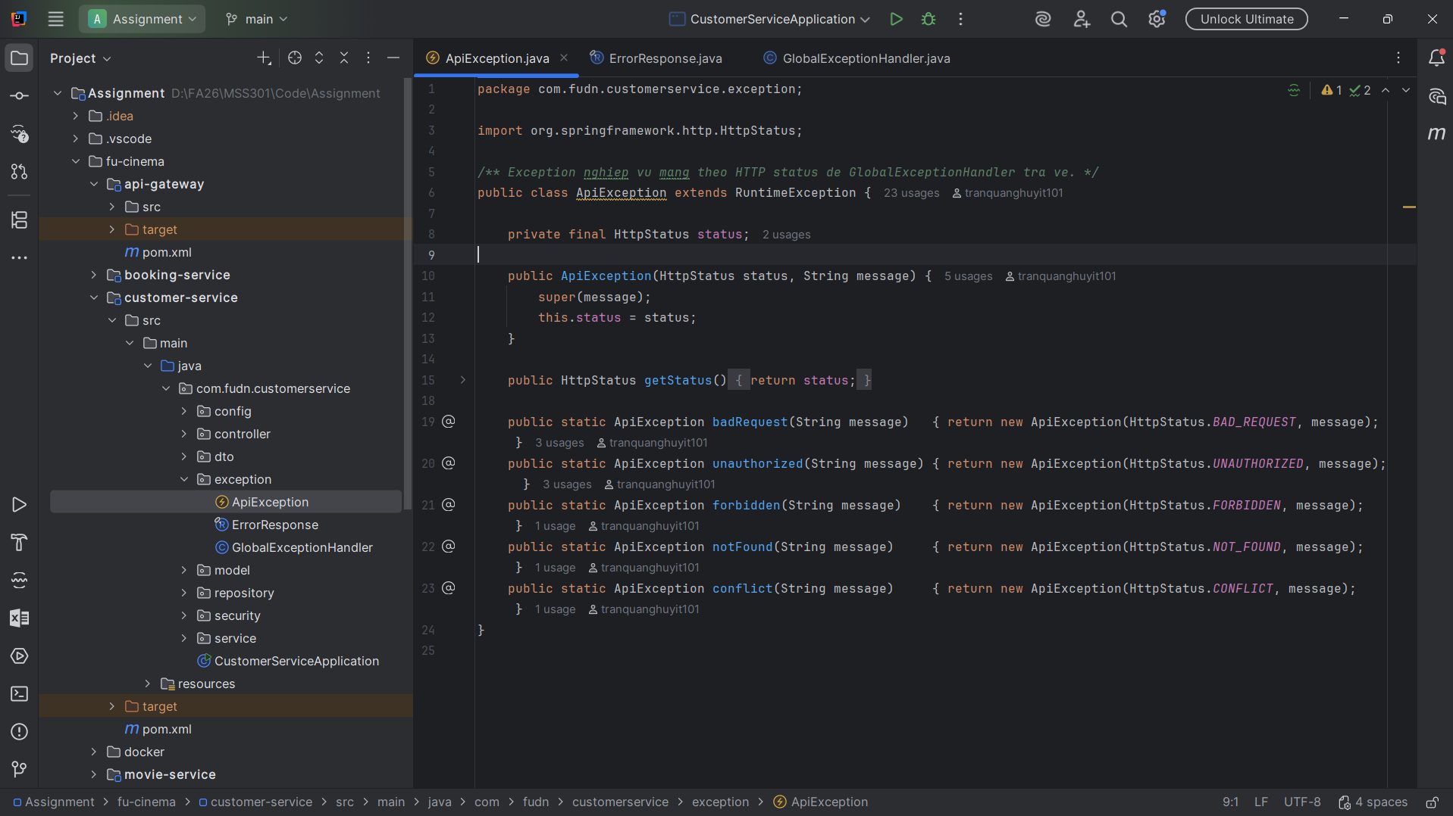
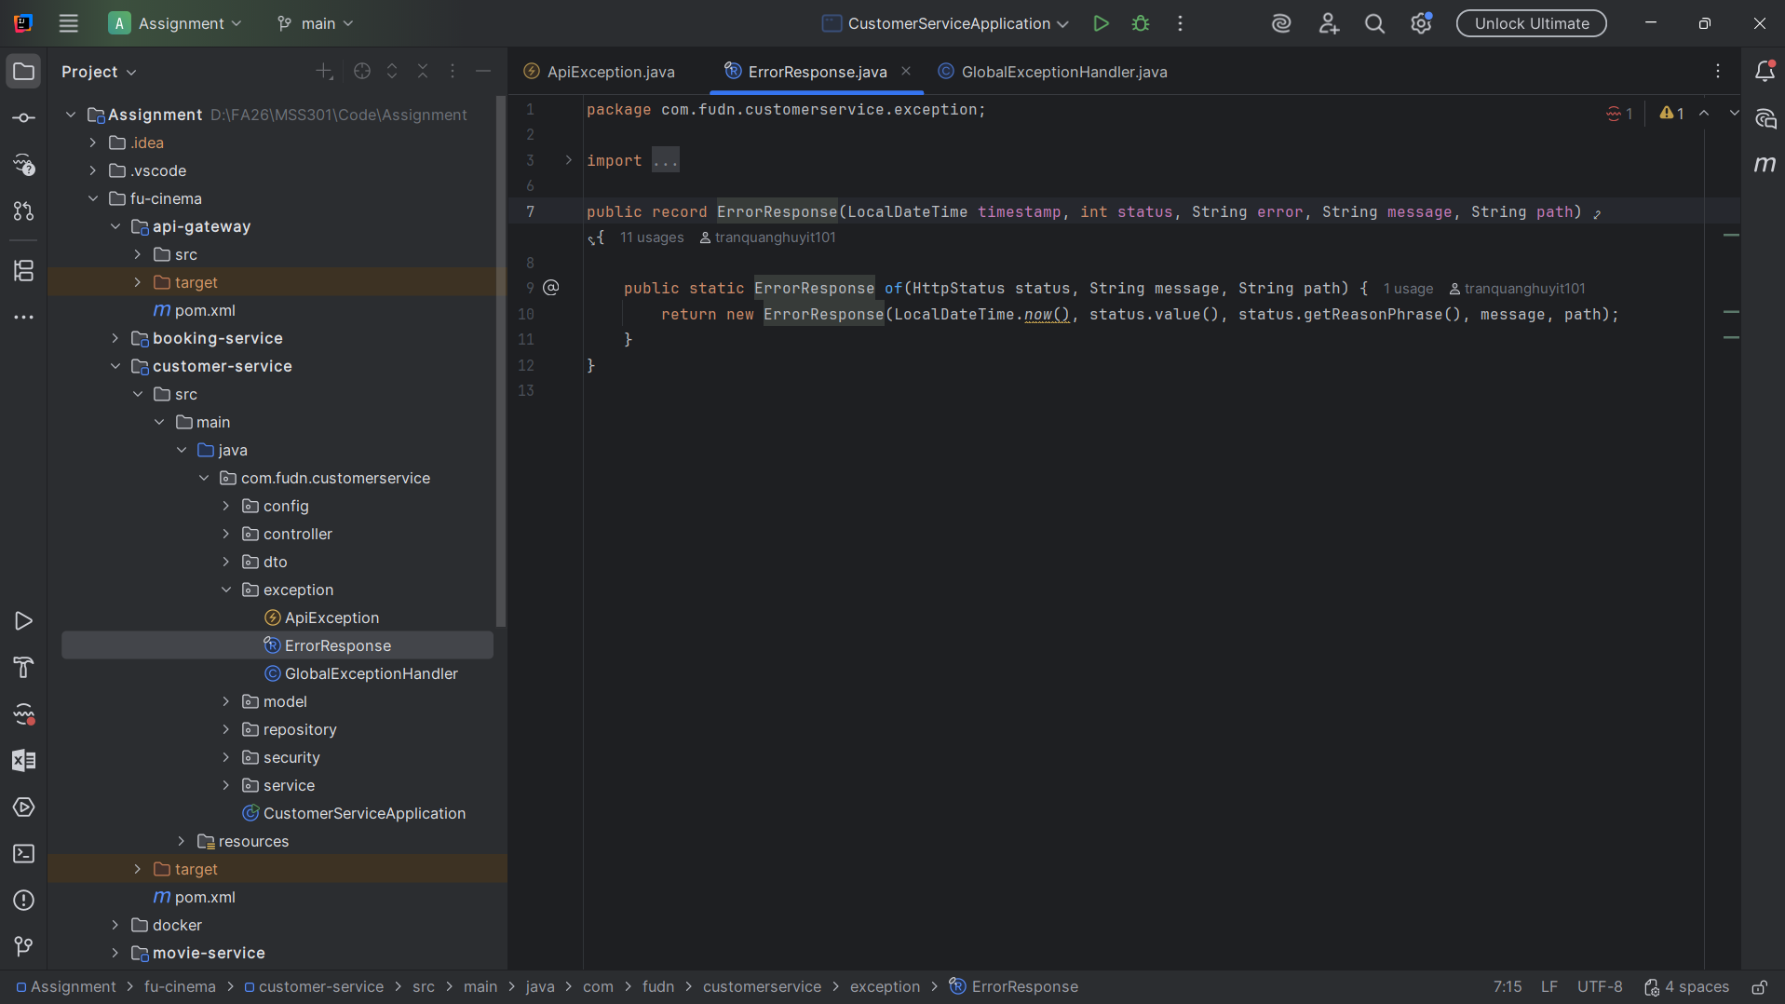
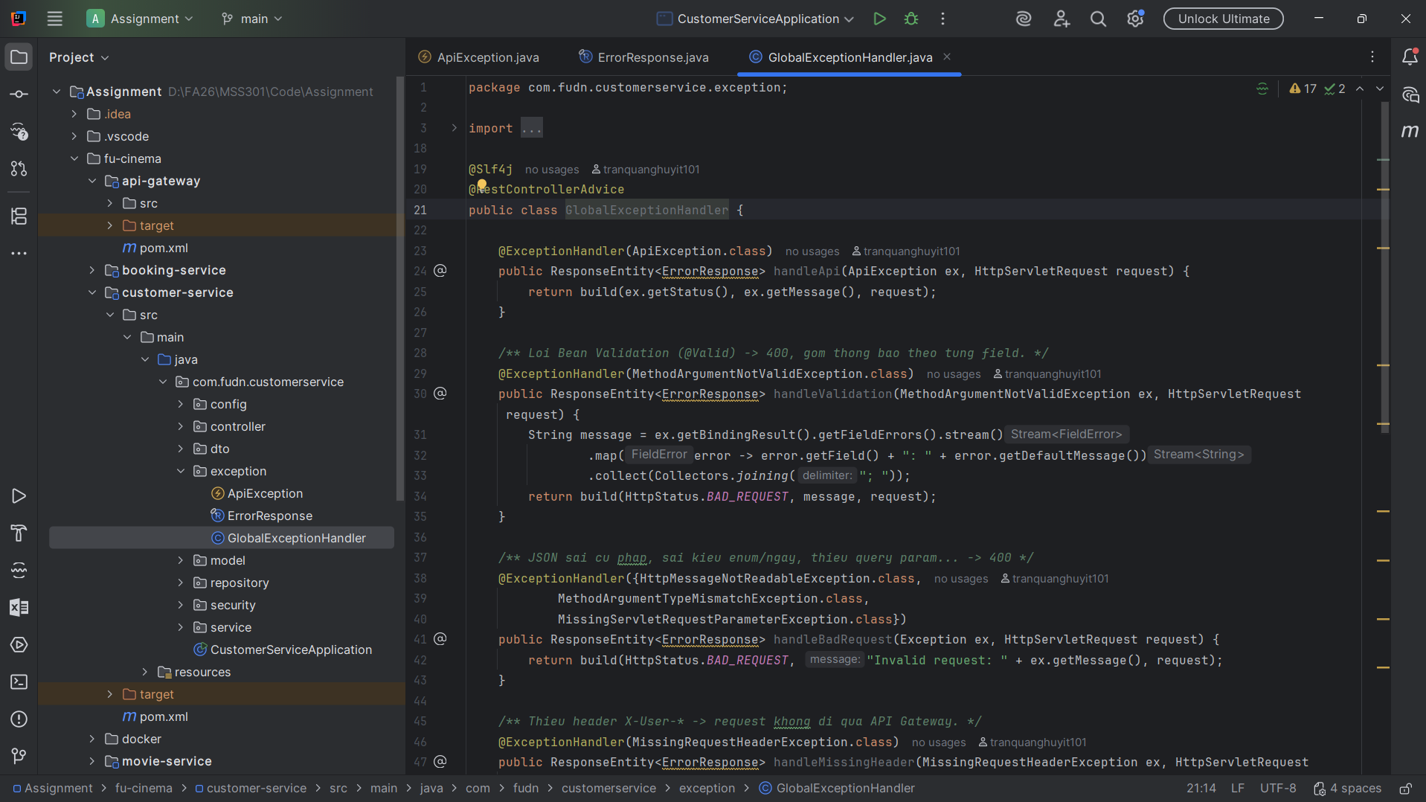
Hình: Phản hồi lỗi 404 Not Found theo định dạng chuẩn RFC 7807
Commit Message: feat(customer): add global exception handler with unified error body feat(movie): add global exception handler with unified error body
feat(booking): add global exception handler with unified error body

F1 – Xác thực & Bảo mật (Authentication)

TODO 1.1: Cấu hình tài khoản Admin & JWT Properties
Cấu hình tài khoản quản trị viên cố định admin@fucinema.com / @@abc123@@ trong cấu hình (không lưu DB theo yêu cầu đề bài) và chuỗi secret key HS256 đồng bộ.
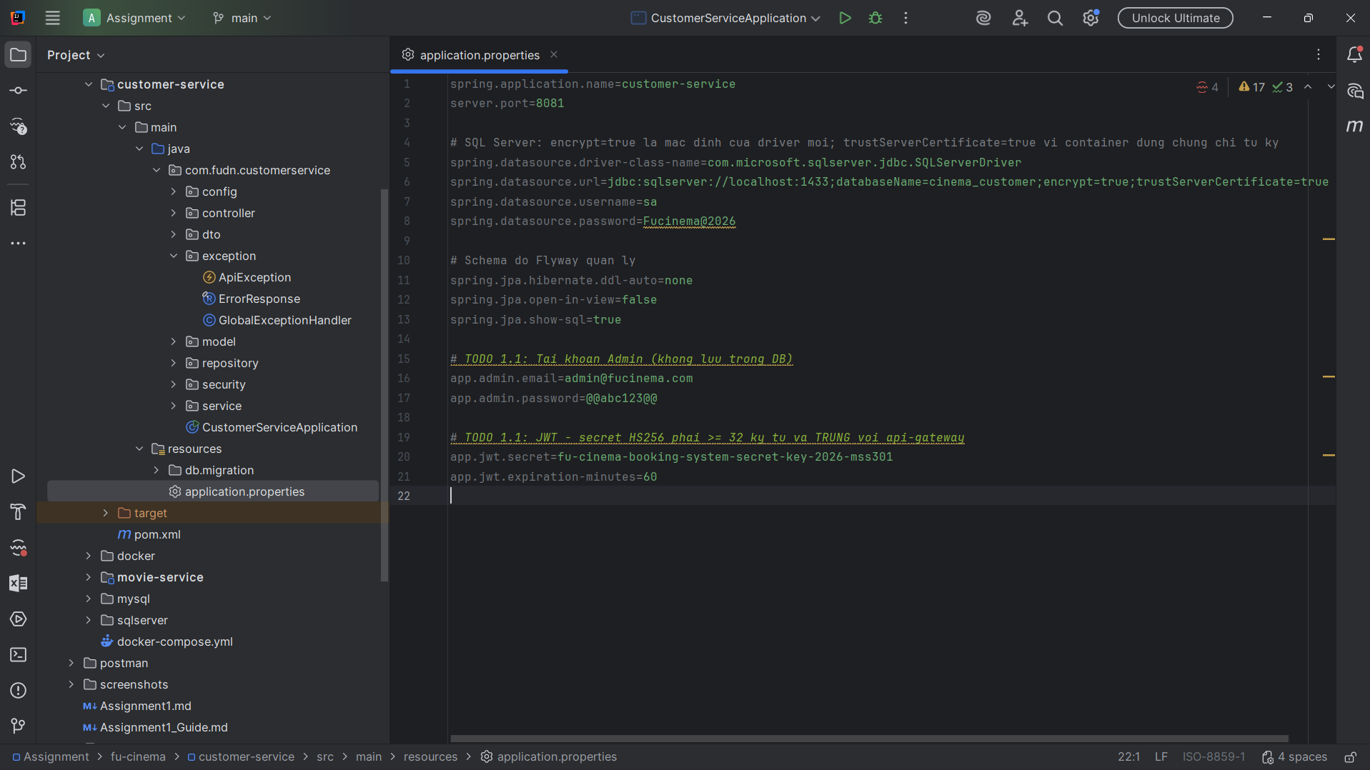
Hình: Cấu hình tài khoản Admin và JWT Secret key trong customer-service
Commit Message: chore(customer): configure admin account and jwt properties

TODO 1.2: Cấu hình BCryptPasswordEncoder Bean
Khai báo Bean PasswordEncoder sử dụng thuật toán băm một chiều BCrypt với độ muối (salt) ngẫu nhiên, đảm bảo an toàn tuyệt đối cho mật khẩu người dùng.
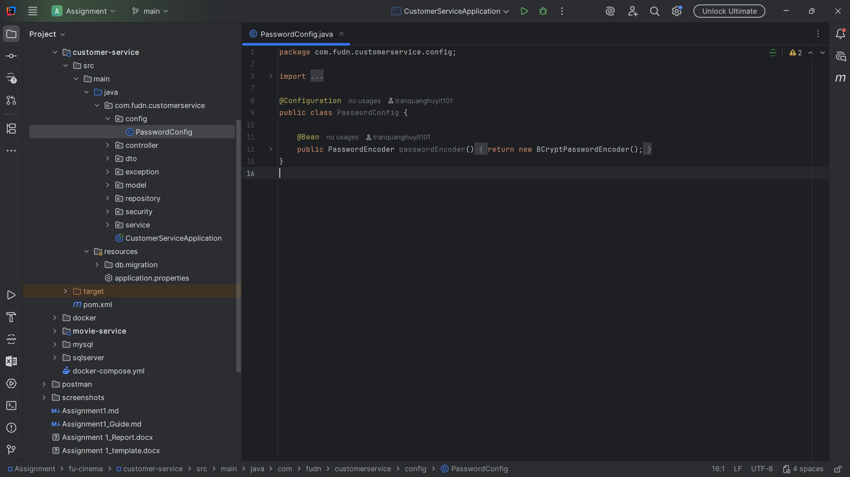
Hình: Định nghĩa PasswordEncoder bean trong PasswordConfig.java
Commit Message: feat(customer): add bcrypt password encoder bean

TODO 1.3: Dịch vụ JwtService ký token HS256
Hiện thực JwtService sử dụng Nimbus Jose JWT để ký phát access token HS256 với các claim cần thiết: sub (email), userId, role (ADMIN / CUSTOMER) và thời hạn sống 24 giờ.
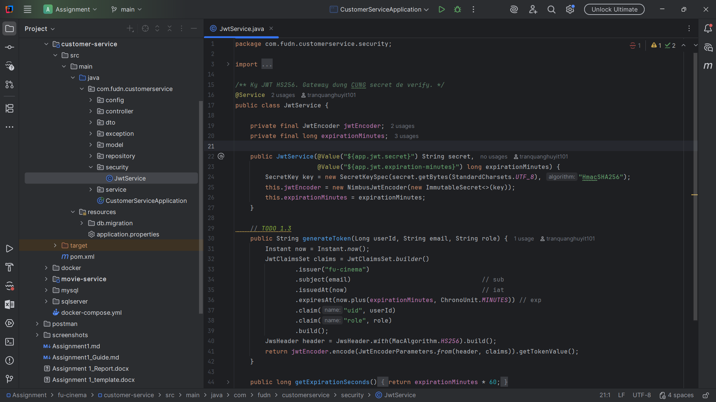
Hình: Triển khai hàm generateToken trong JwtService.java
Commit Message: feat(customer): add JwtService to sign HS256 access tokens

TODO 1.4 & 1.5: Đăng nhập Admin, Khách hàng & Kiểm tra tài khoản vô hiệu
Hiện thực API POST /api/auth/login. Kiểm tra đăng nhập Admin in-memory (role ADMIN), kiểm tra đăng nhập khách hàng trong cơ sở dữ liệu qua BCrypt (role CUSTOMER), và chặn đăng nhập nếu tài khoản có trạng thái INACTIVE (trả về HTTP 403 Forbidden).
Commit Message: feat(customer): implement login for admin and customers
feat(customer): expose POST /api/auth/login

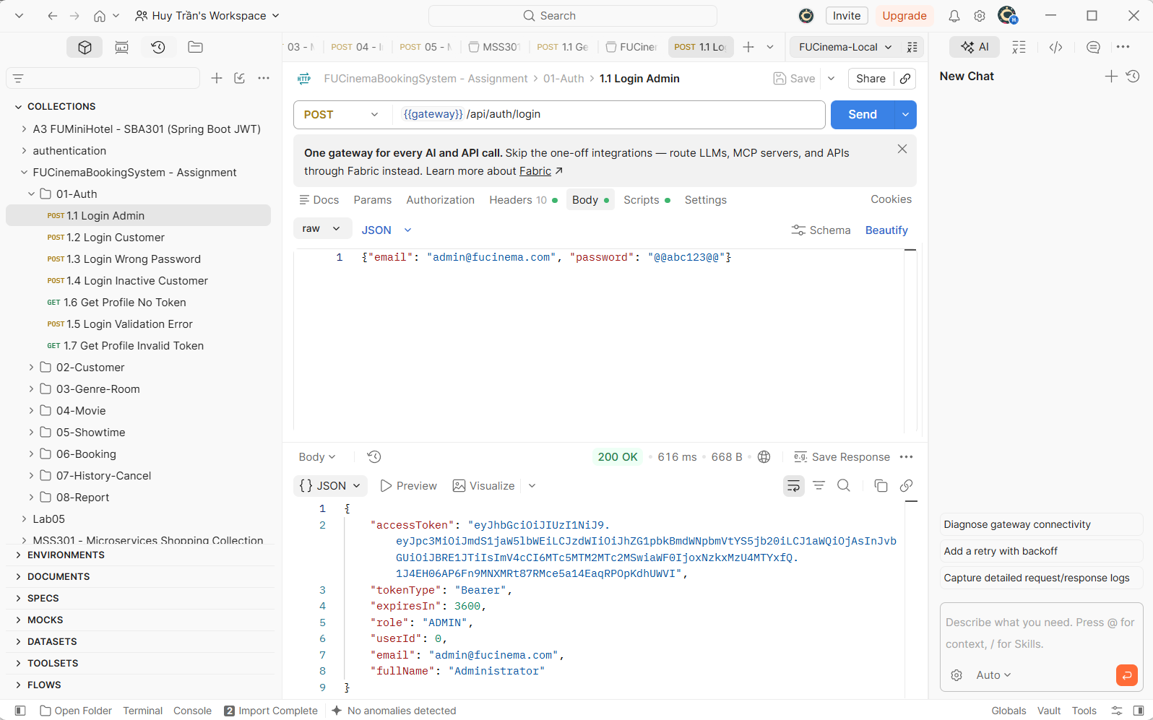
Hình: 1.1 Đăng nhập Admin thành công nhận Access Token và role ADMIN

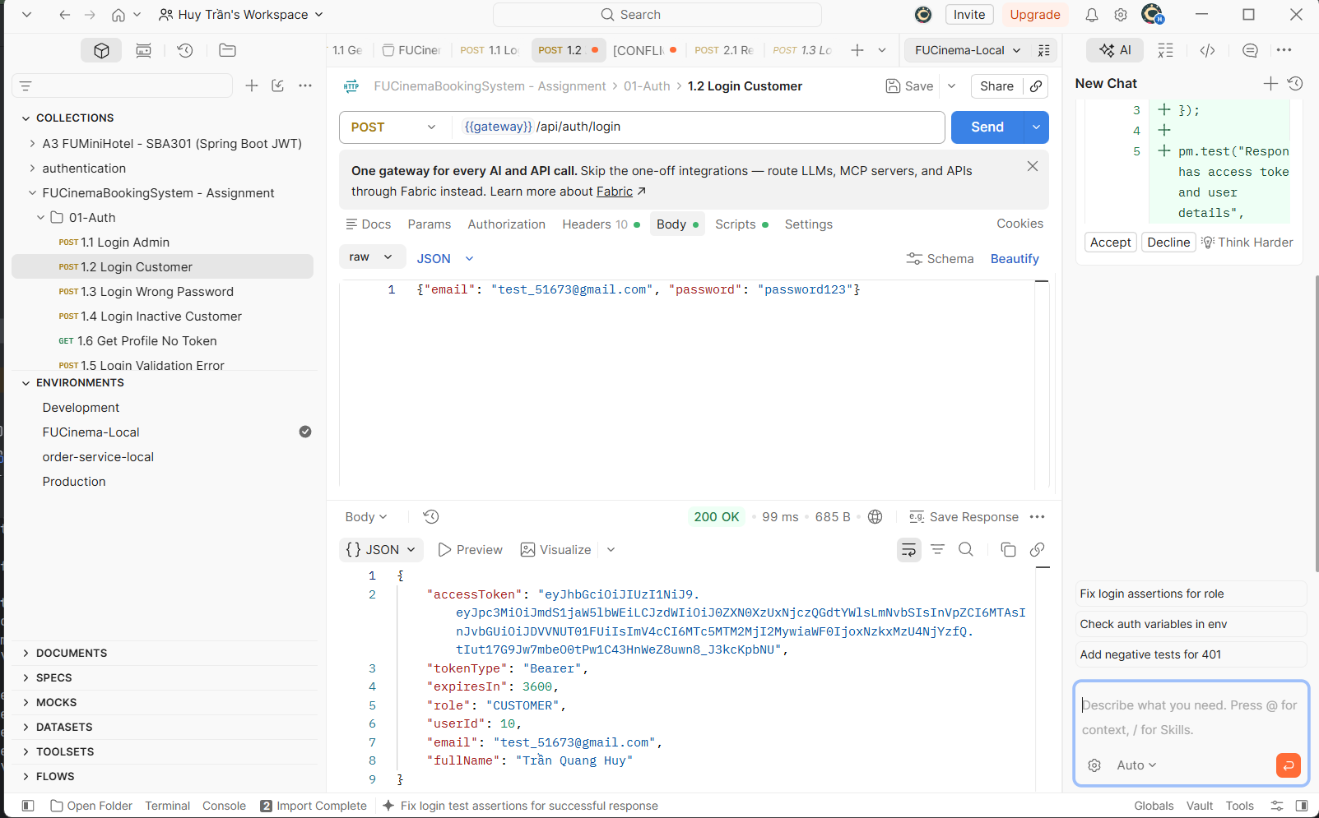
Hình: 1.2 Đăng nhập Khách hàng thành công nhận Access Token và role CUSTOMER

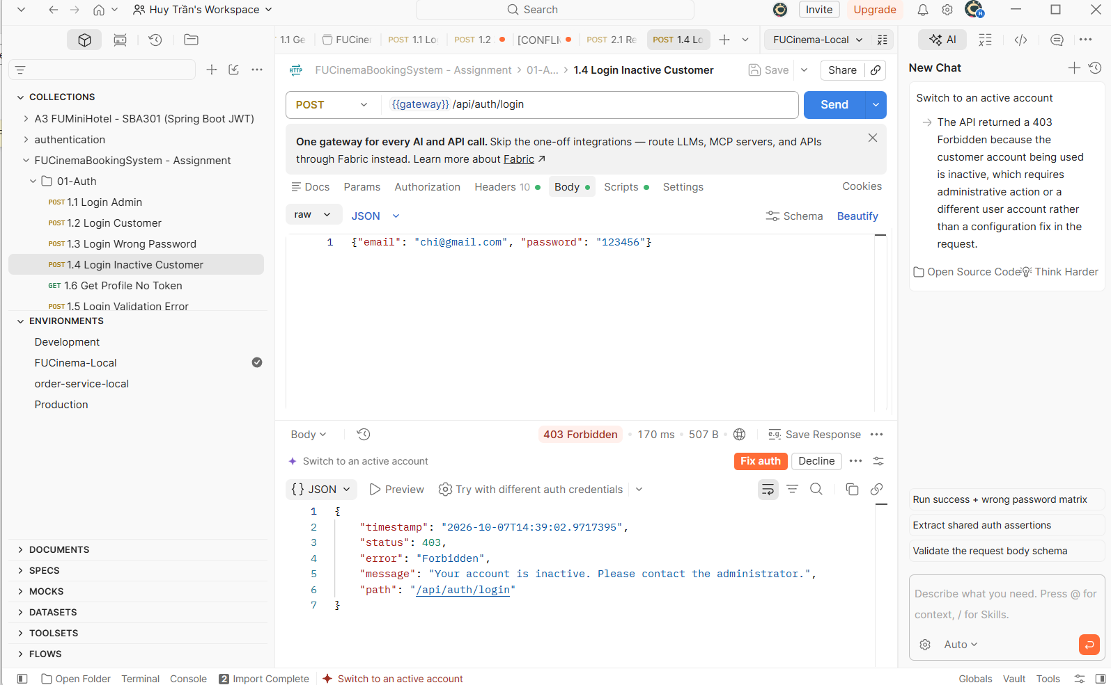
Hình: 1.4 Chặn đăng nhập với tài khoản INACTIVE (HTTP 403 Forbidden)

F2 – Hồ sơ khách hàng (Customer Register & Profile)

TODO 2.1: Flyway Migration & Hỗ trợ tiếng Việt Unicode NVARCHAR
Viết script T-SQL V1__init.sql và V2__seed.sql sử dụng kiểu dữ liệu NVARCHAR(100) và tiền tố N'...' để lưu trữ tiếng Việt có dấu hoàn chỉnh trên Microsoft SQL Server.
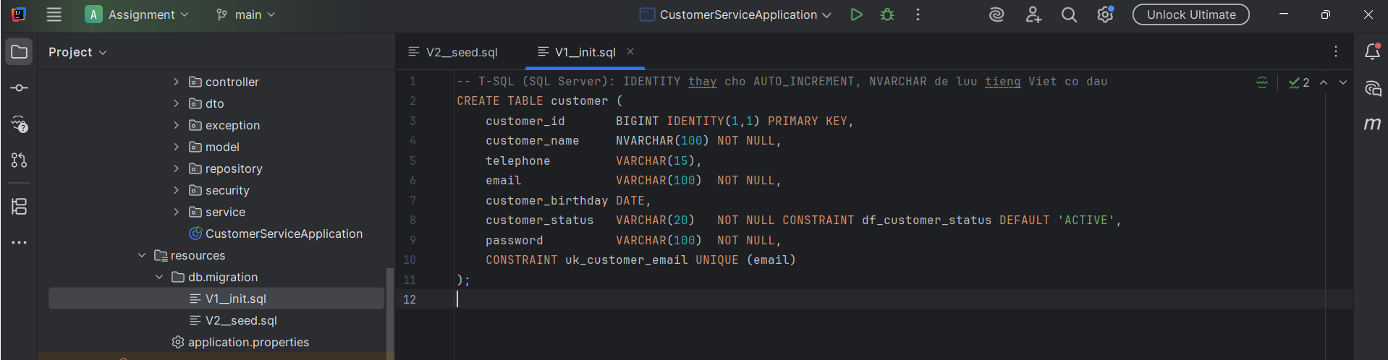
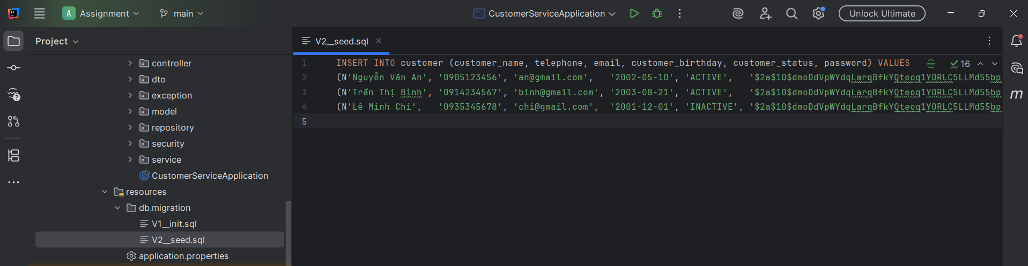
Hình: Bảng customer trong SQL Server hiển thị chính xác tiếng Việt có dấu
Commit Message: feat(customer): add t-sql migrations with nvarchar and unicode seed data

TODO 2.2 & 2.3: Entity, Repository & DTO kèm Validation
Tạo entity Customer với annotation @Nationalized và các DTO RegisterRequest, ProfileUpdateRequest, ChangePasswordRequest với các ràng buộc kiểm tra hợp lệ (@NotBlank, @Email, @Pattern cho số điện thoại 10 số, @Past cho ngày sinh).
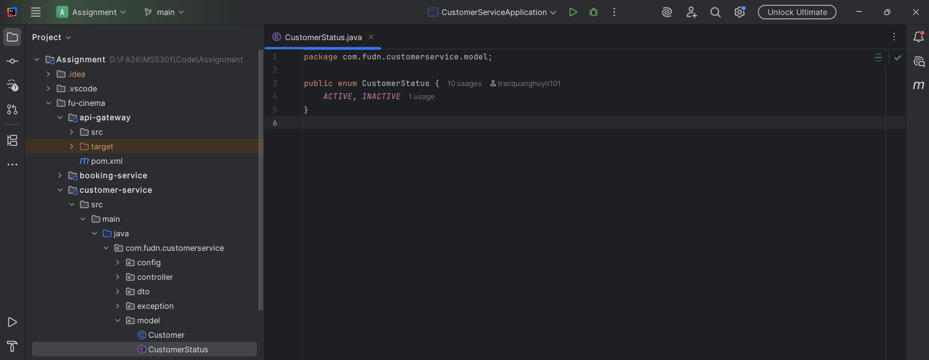
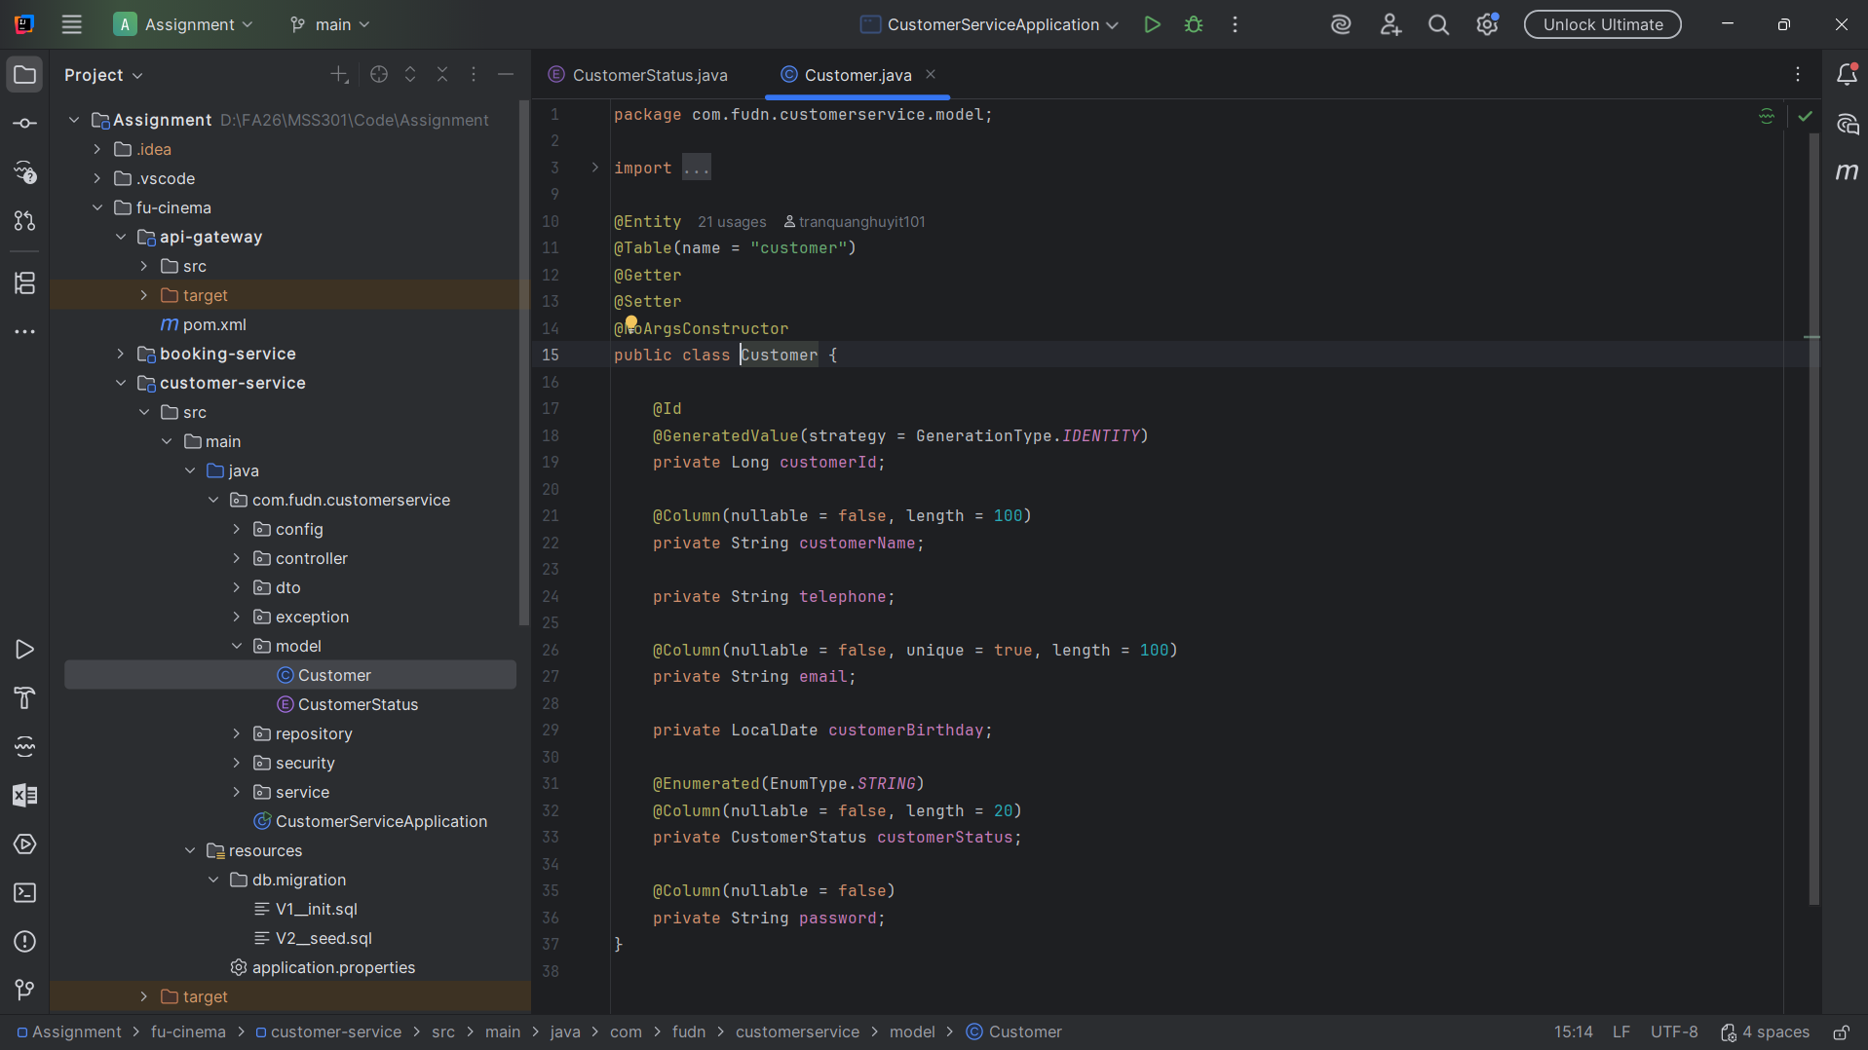
Hình: Mã nguồn Customer entity với các ràng buộc bảo vệ dữ liệu
Commit Message: feat(customer): add Customer entity and repository
feat(customer): add register, profile and password DTOs with validation

TODO 2.4 - 2.6: Đăng ký khách hàng, Xem/Cập nhật hồ sơ & Đổi mật khẩu
Hiện thực quy tắc nghiệp vụ BR01: email đăng ký phải là duy nhất và không được trùng với email Admin. Phản hồi đăng ký tuyệt đối không để lộ trường password. Hỗ trợ cập nhật thông tin cá nhân và đổi mật khẩu an toàn.
Commit Message: feat(customer): implement customer registration with unique email
feat(customer): implement view, update profile and change password
feat(customer): expose register and /me endpoints

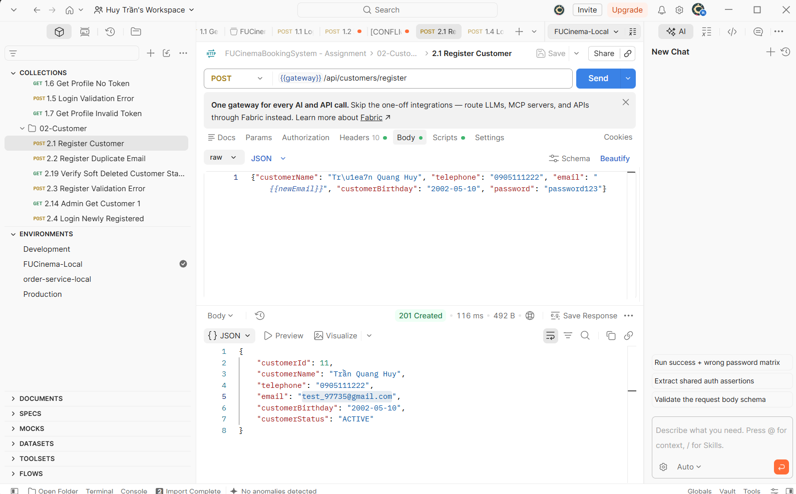
Hình: 2.1 Đăng ký khách hàng mới thành công (HTTP 201 Created)

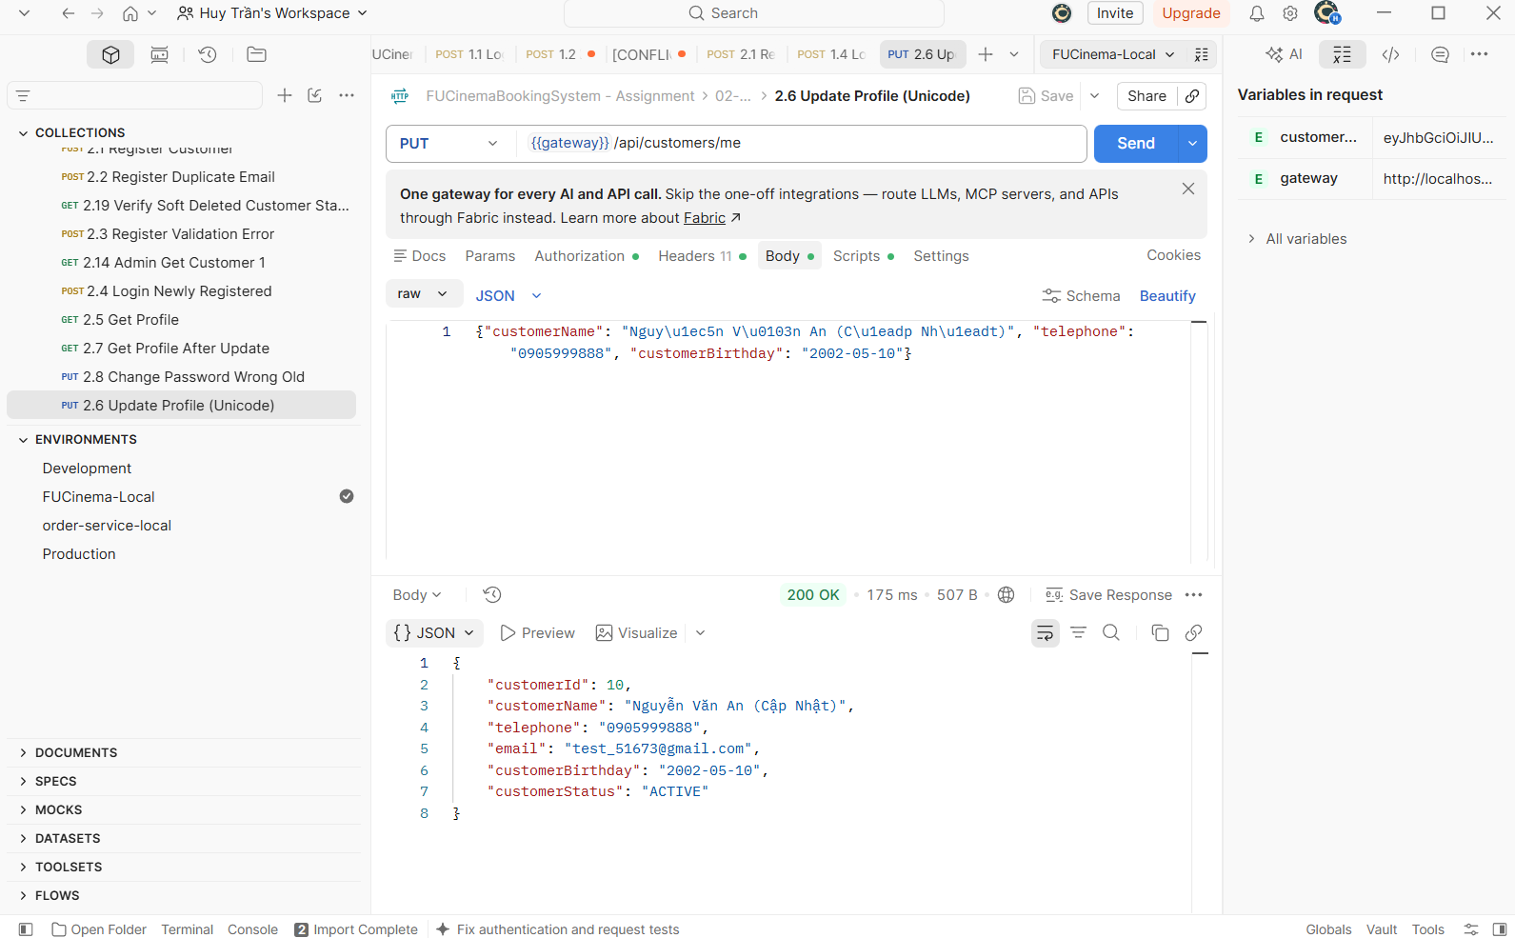
Hình: 2.6 Cập nhật thông tin cá nhân hỗ trợ Unicode tiếng Việt đầy đủ

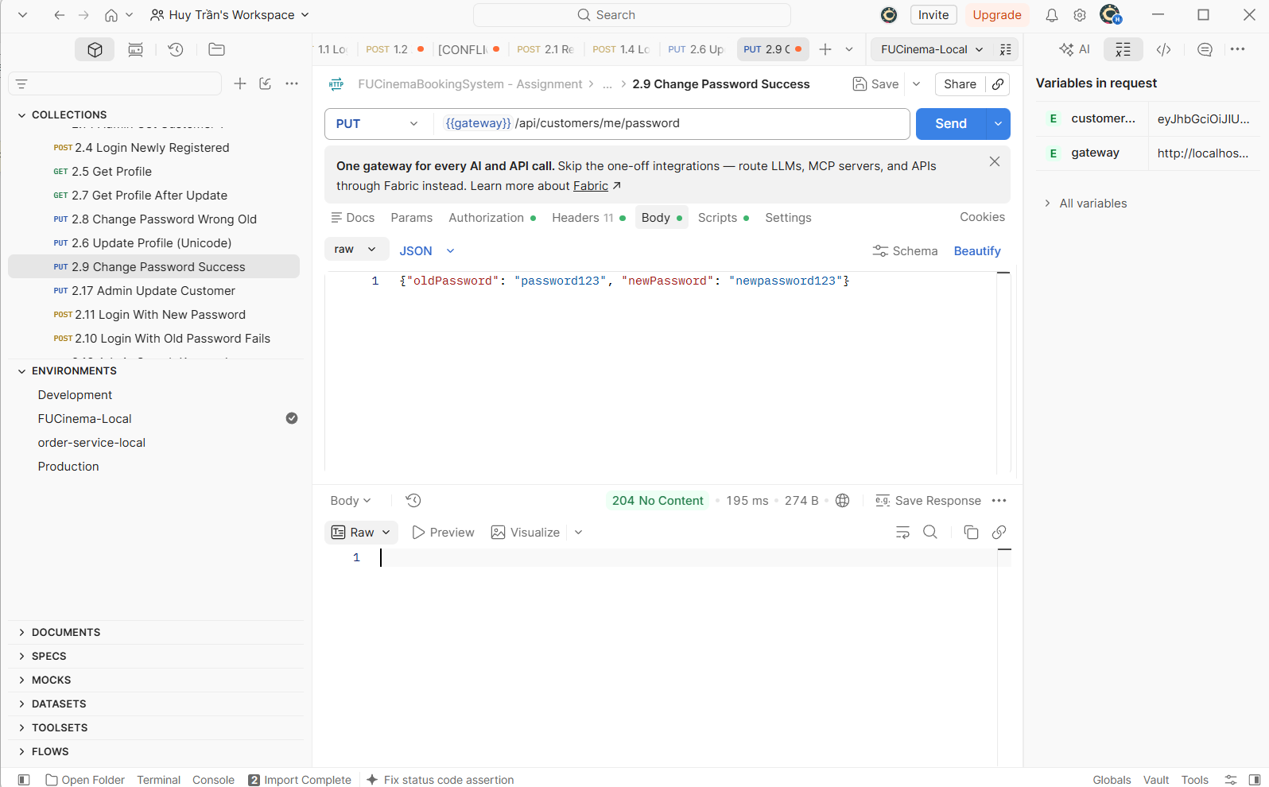
Hình: 2.9 Đổi mật khẩu thành công xác thực bằng mật khẩu cũ (HTTP 204)

F3 – Quản trị viên quản lý khách hàng (Admin Customers)

TODO 3.1 - 3.3: Tìm kiếm theo từ khóa & Xóa mềm (Soft Delete)
Quản trị viên có toàn quyền tìm kiếm khách hàng theo từ khóa tên hoặc email (không phân biệt hoa thường và hỗ trợ tiếng Việt). Khi xóa khách hàng, áp dụng cơ chế Xóa mềm (Soft Delete): chuyển customer_status = 'INACTIVE' chứ không xóa vật lý khỏi bảng nhằm đảm bảo toàn vẹn dữ liệu tham chiếu lịch sử đơn hàng từ booking-service.
Commit Message: feat(customer): add AdminCustomerRequest DTO
feat(customer): implement admin customer search and crud with soft delete
feat(customer): expose admin customer crud endpoints

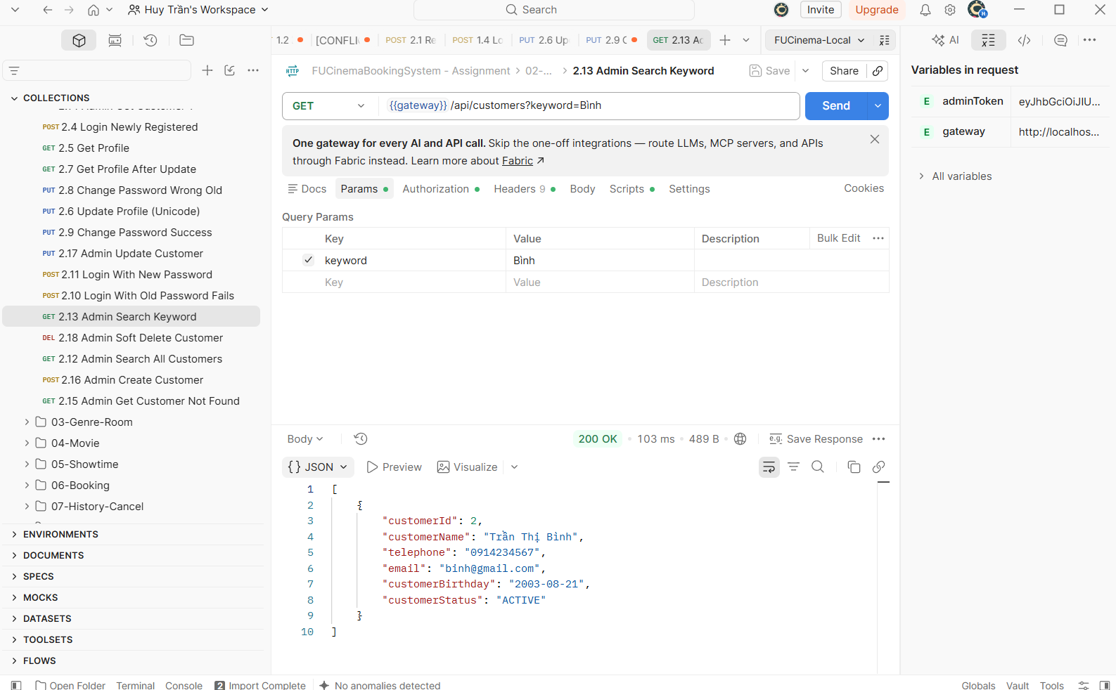
Hình: 2.13 Quản trị viên tìm kiếm khách hàng theo từ khóa tiếng Việt (Bình)

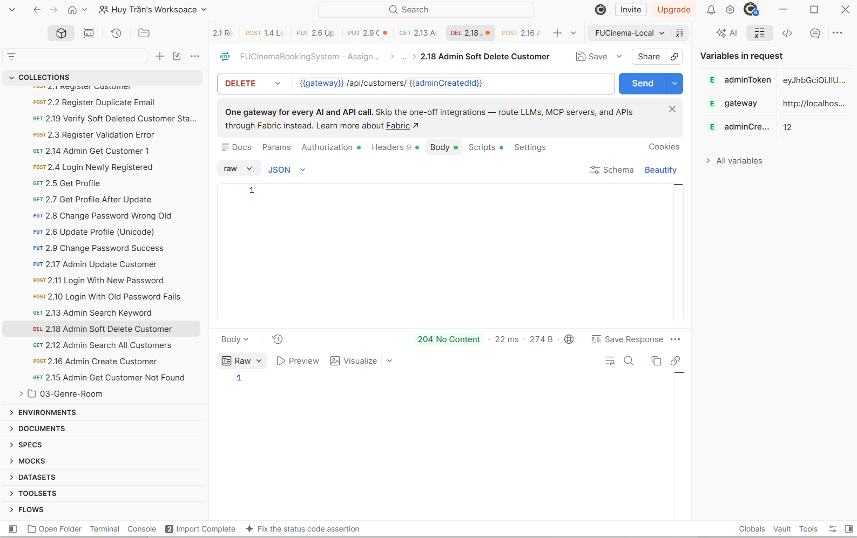
Hình: 2.19 Xác thực trạng thái INACTIVE sau khi thực hiện xóa mềm khách hàng

F4 – Quản lý Thể loại & Phòng chiếu (Genre & Cinema Room)

TODO 4.1 & 4.2: DataSeeder tự động nạp dữ liệu mẫu vào MongoDB
Hiện thực DataSeeder thông qua CommandLineRunner để tự động nạp 5 thể loại phim, 4 phòng chiếu, 4 bộ phim và 5 suất chiếu với ObjectId cố định nếu CSDL MongoDB chưa có dữ liệu.
Commit Message: feat(movie): add DataSeeder for genres, rooms, movies and showtimes
feat(movie): add Genre and CinemaRoom documents with unique indexes
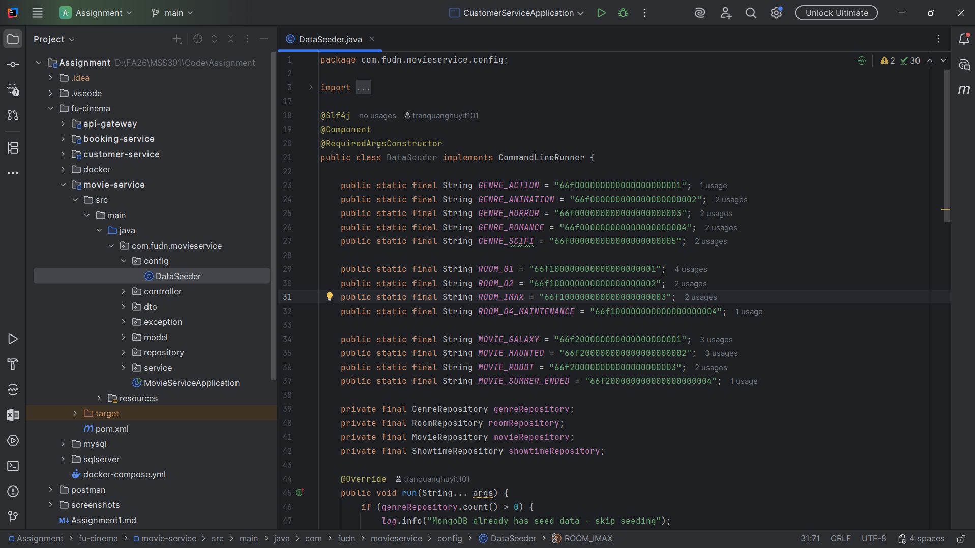
Hình: Log khởi tạo và nạp dữ liệu mẫu ban đầu vào MongoDB

TODO 4.3 & 4.4: Ràng buộc xóa phòng chiếu / thể loại (BR03 Delete Guard)
Áp dụng quy tắc BR03: không cho phép xóa thể loại đang có phim tham chiếu, và không cho phép xóa phòng chiếu đang có suất chiếu được xếp lịch. Trả về 409 Conflict. Khi tạo phòng chiếu, hệ thống tự động tính toán tổng số ghế (totalSeats = seatRows * seatsPerRow).
Commit Message: feat(movie): implement genre and room services with delete guards
feat(movie): expose genre and room endpoints

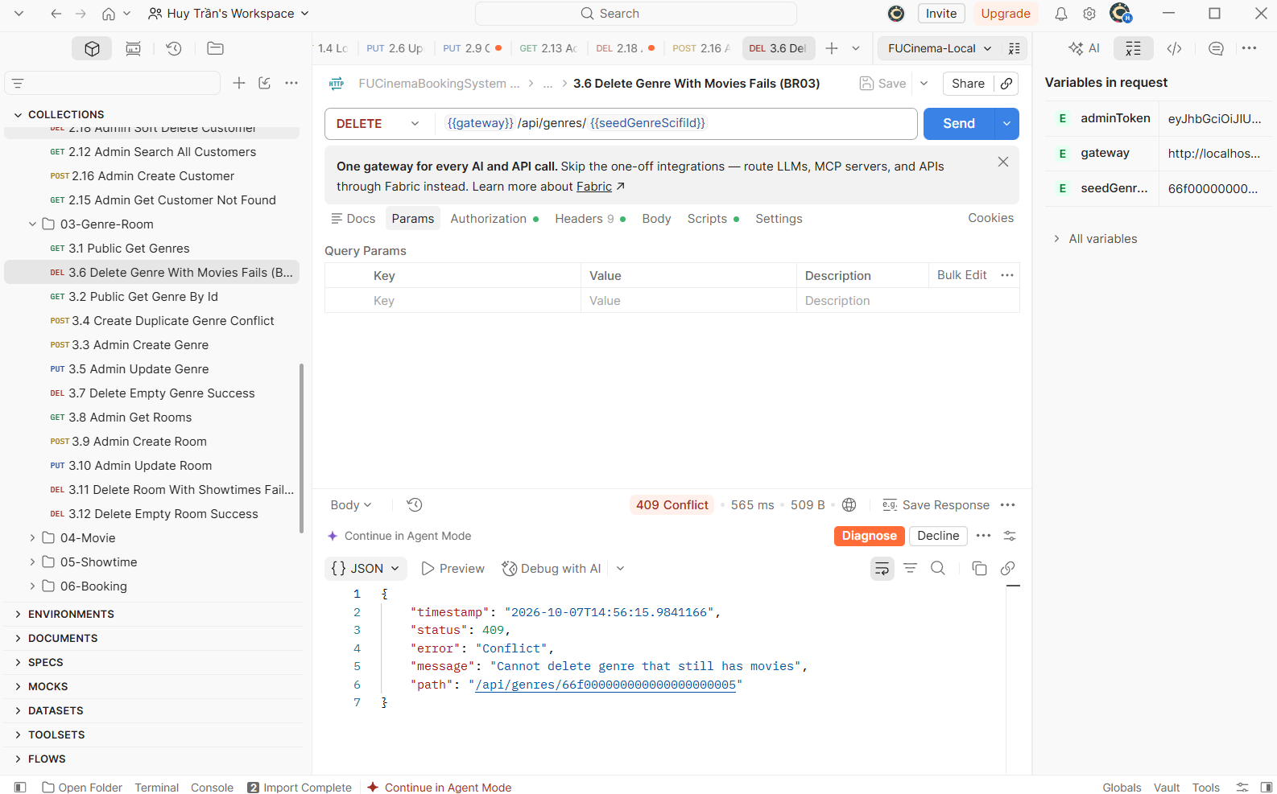
Hình: 3.6 Chặn xóa thể loại đang có phim tham chiếu theo quy tắc BR03 (HTTP 409)
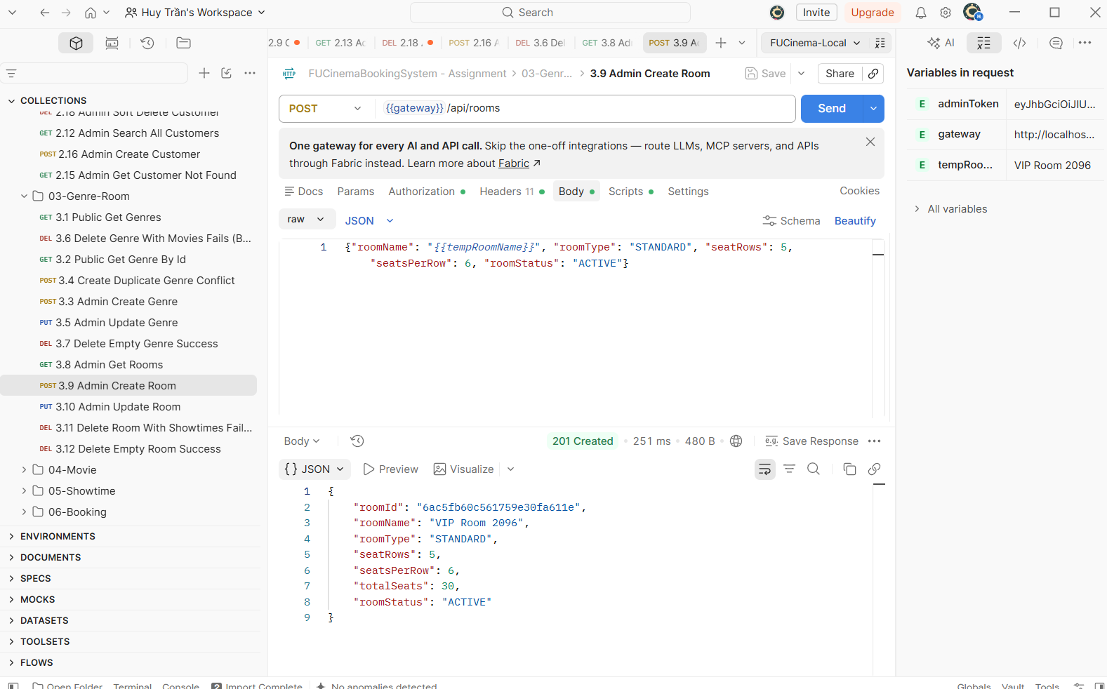
Hình: 3.9 Tạo phòng chiếu mới và tự động tính tổng số ghế (5x6 = 30 ghế)

F5 – Quản lý Phim & Tìm kiếm động (Movie Management)

TODO 5.1 & 5.2: Tìm kiếm phim động bằng MongoTemplate Criteria
Xây dựng truy vấn động bằng MongoTemplate kết hợp Criteria API. Cho phép lọc kết hợp linh hoạt theo từ khóa tiêu đề (case-insensitive regex), mã thể loại (genreId) và trạng thái phát hành (movieStatus: NOW_SHOWING, COMING_SOON, ENDED). Tự động nạp tên thể loại tương ứng vào response.
Commit Message: feat(movie): add Movie document referencing genre id
feat(movie): search movies with MongoTemplate criteria
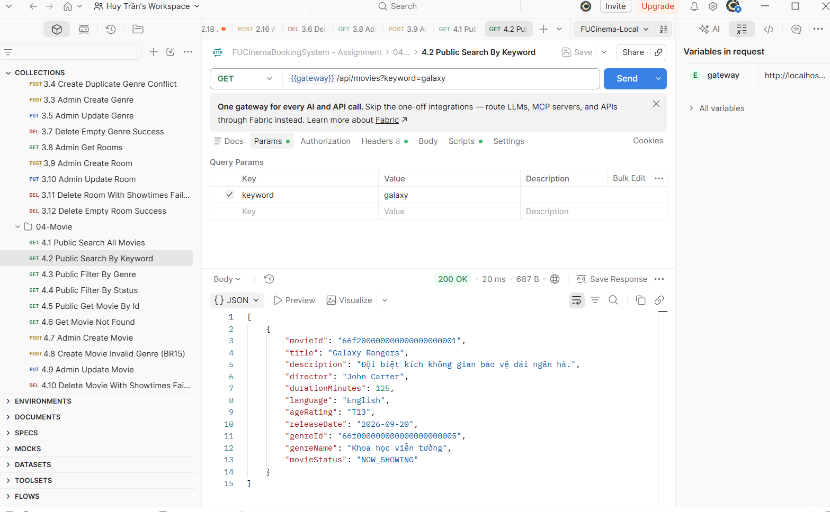
Hình: 4.2 Tìm kiếm phim theo từ khóa 'galaxy' với Criteria API linh hoạt

TODO 5.3 & 5.4: Kiểm tra hợp lệ thể loại khi tạo phim (BR15)
Áp dụng quy tắc BR15: khi tạo hoặc cập nhật phim, mã genreId bắt buộc phải tồn tại trong bộ sưu tập thể loại. Nếu không tìm thấy, ném ra ngoại lệ và trả về HTTP 404 Not Found.
Commit Message: feat(movie): implement movie crud with genre existence check
feat(movie): expose movie endpoints
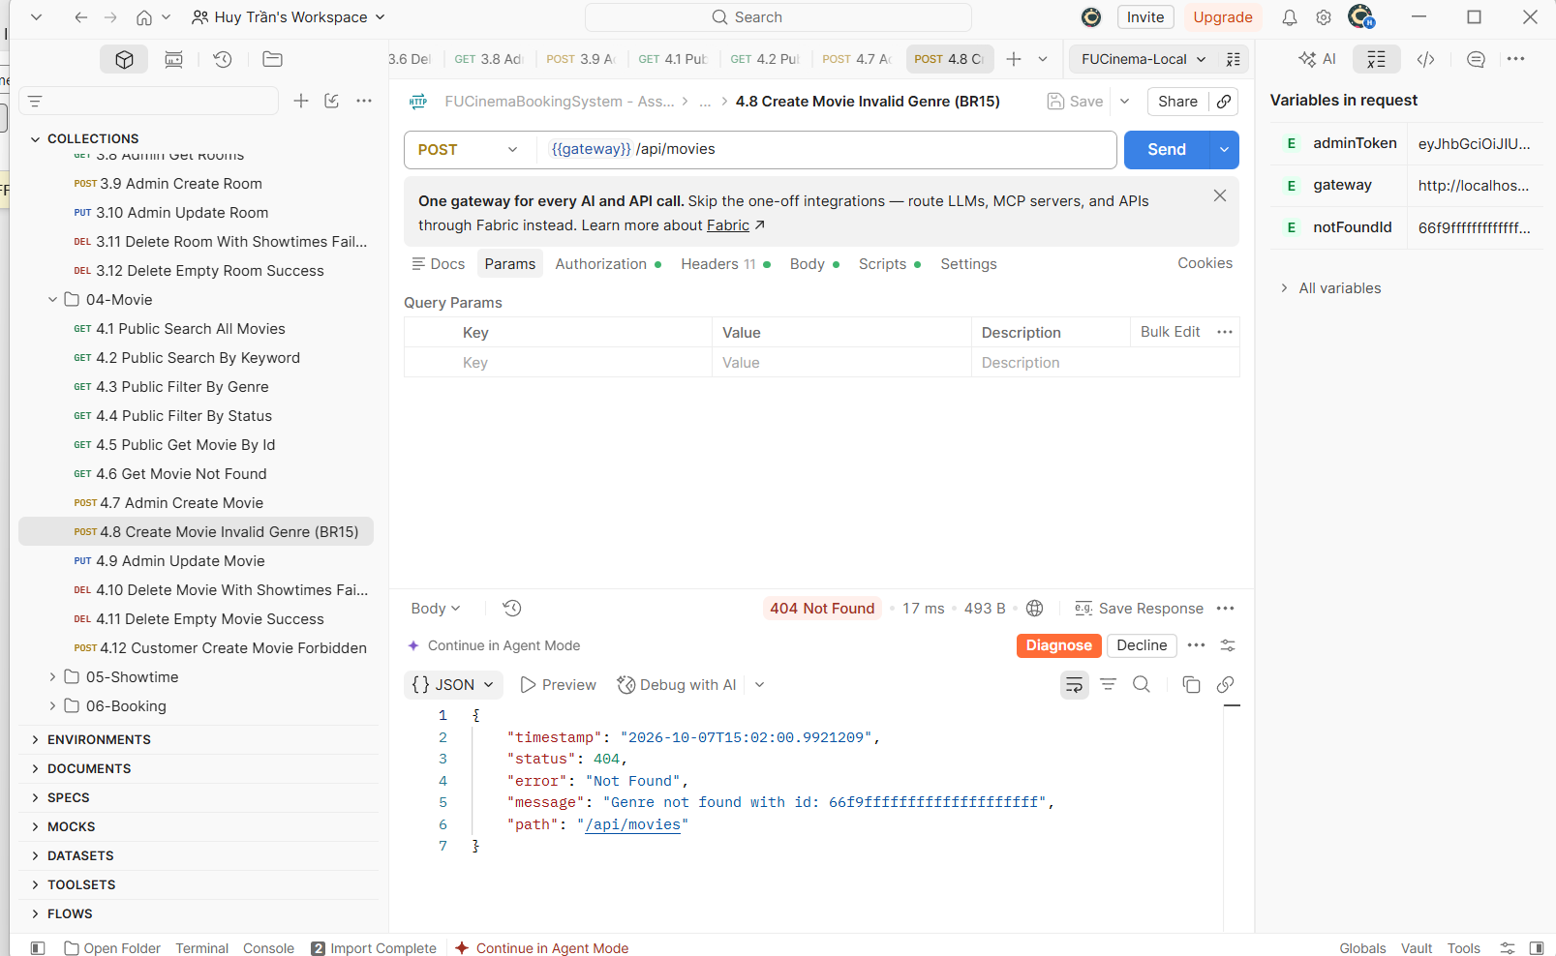
Hình: 4.8 Chặn tạo phim với thể loại không tồn tại theo quy tắc BR15 (HTTP 404)

F6 – Quản lý Suất chiếu & Trùng lịch (Showtime Management)

TODO 6.1 - 6.3: Tự động tính EndTime & Lưu trữ giá vé Decimal128
Document Showtime lưu trữ giá vé bằng kiểu dữ liệu tiền tệ chính xác cao Decimal128. Khi xếp lịch chiếu mới, hệ thống tự động truy vấn thời lượng của bộ phim (durationMinutes) và cộng vào startTime để sinh ra endTime chính xác.
Commit Message: feat(movie): add Showtime document with decimal128 price
feat(movie): validate and schedule showtimes with computed end time

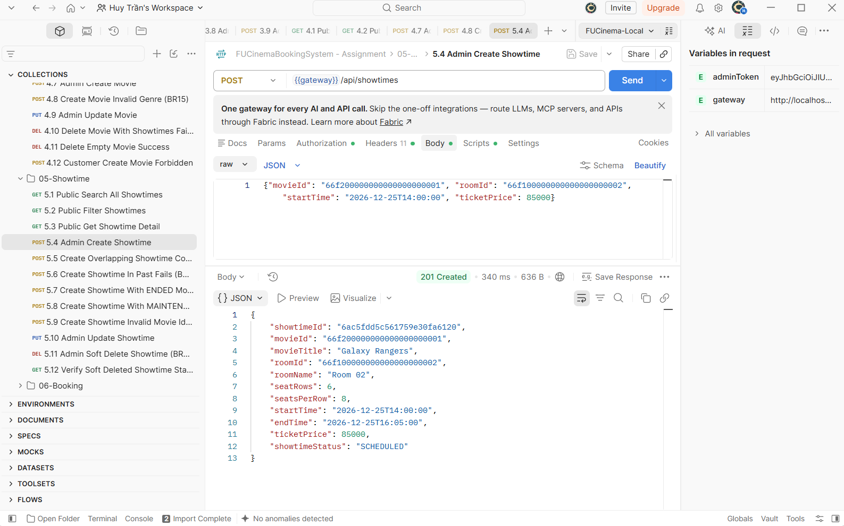
Hình: 5.4 Tạo suất chiếu và tự động tính endTime (14:00 + 125 phút = 16:05)

TODO 6.4 & 6.5: Phát hiện trùng lịch phòng chiếu (BR05 Overlap Detection)
Hiện thực truy vấn dẫn xuất trong ShowtimeRepository để phát hiện sự giao nhau giữa hai khoảng thời gian [s1, e1) và [s2, e2) theo điều kiện toán học: startTime < e2 AND endTime > s2. Ngăn chặn hoàn toàn việc xếp trùng lịch trong cùng một phòng chiếu theo quy tắc BR05 (trả về 409 Conflict).
Commit Message: feat(movie): add derived query counting overlapping showtimes
feat(movie): implement showtime cancel and search by movie and date
feat(movie): expose showtime endpoints

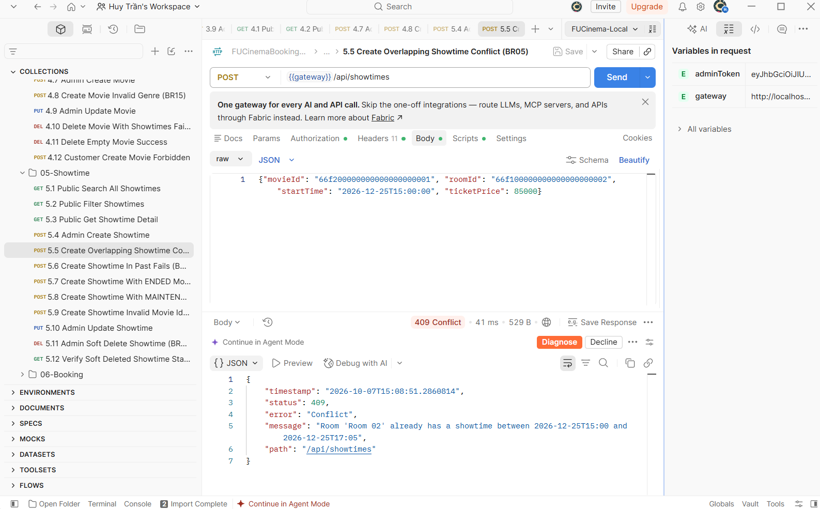
Hình: 5.5 Ngăn chặn xung đột trùng lịch phòng chiếu theo quy tắc BR05 (HTTP 409)

F7 – Đặt vé xem phim & Sơ đồ ghế (Create Booking & Seat Map)

TODO 7.1 - 7.4: Tích hợp Spring Cloud OpenFeign gọi liên dịch vụ
Cấu hình @EnableFeignClients trong booking-service và định nghĩa interface MovieClient để gọi trực tiếp các API của movie-service (lấy thông tin suất chiếu, phòng chiếu, phim) theo mã định danh chuỗi String mà không cần thông qua Gateway, giúp tối ưu hóa hiệu năng giao tiếp mạng nội bộ.
Commit Message: build(booking): add openfeign and spring cloud bom
feat(booking): add mysql migration with varchar object id columns
feat(booking): add Booking and BookingDetail entities
feat(booking): add MovieClient feign client with string showtime id
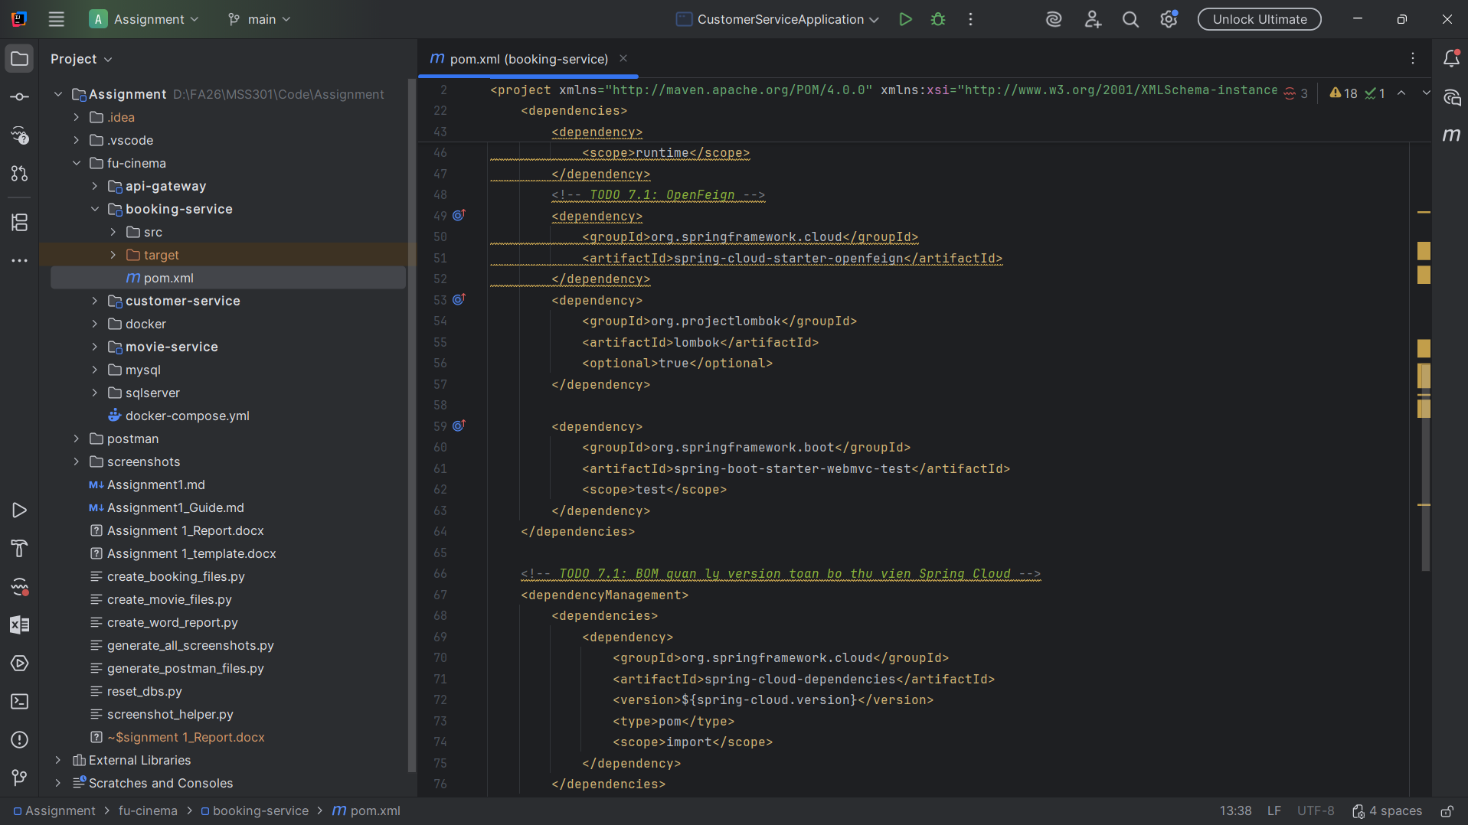

TODO 7.5 - 7.7: Sinh sơ đồ ghế và Kiểm tra chống trùng ghế (BR07-BR10)
API sinh sơ đồ ghế GET /api/bookings/showtimes/{id}/seats tự động tính toán lưới tọa độ ghế (A1, A2... H10) kết hợp với các vé đã bán trong MySQL để đánh dấu trạng thái TAKEN hoặc AVAILABLE theo thời gian thực. Quy trình tạo đơn vé kiểm tra nghiêm ngặt: số vé không quá 8 (BR07), ghế phải thuộc phòng (BR08), ghế chưa bị ai đặt trước (BR09 - Double Booking Prevention), và lưu trữ bản chụp dữ liệu (snapshot) để đảm bảo toàn vẹn khi giá vé thay đổi (BR14).
Commit Message: feat(booking): implement booking creation with seat validation
feat(booking): add seat map for a showtime
feat(booking): expose create booking and seat map endpoints
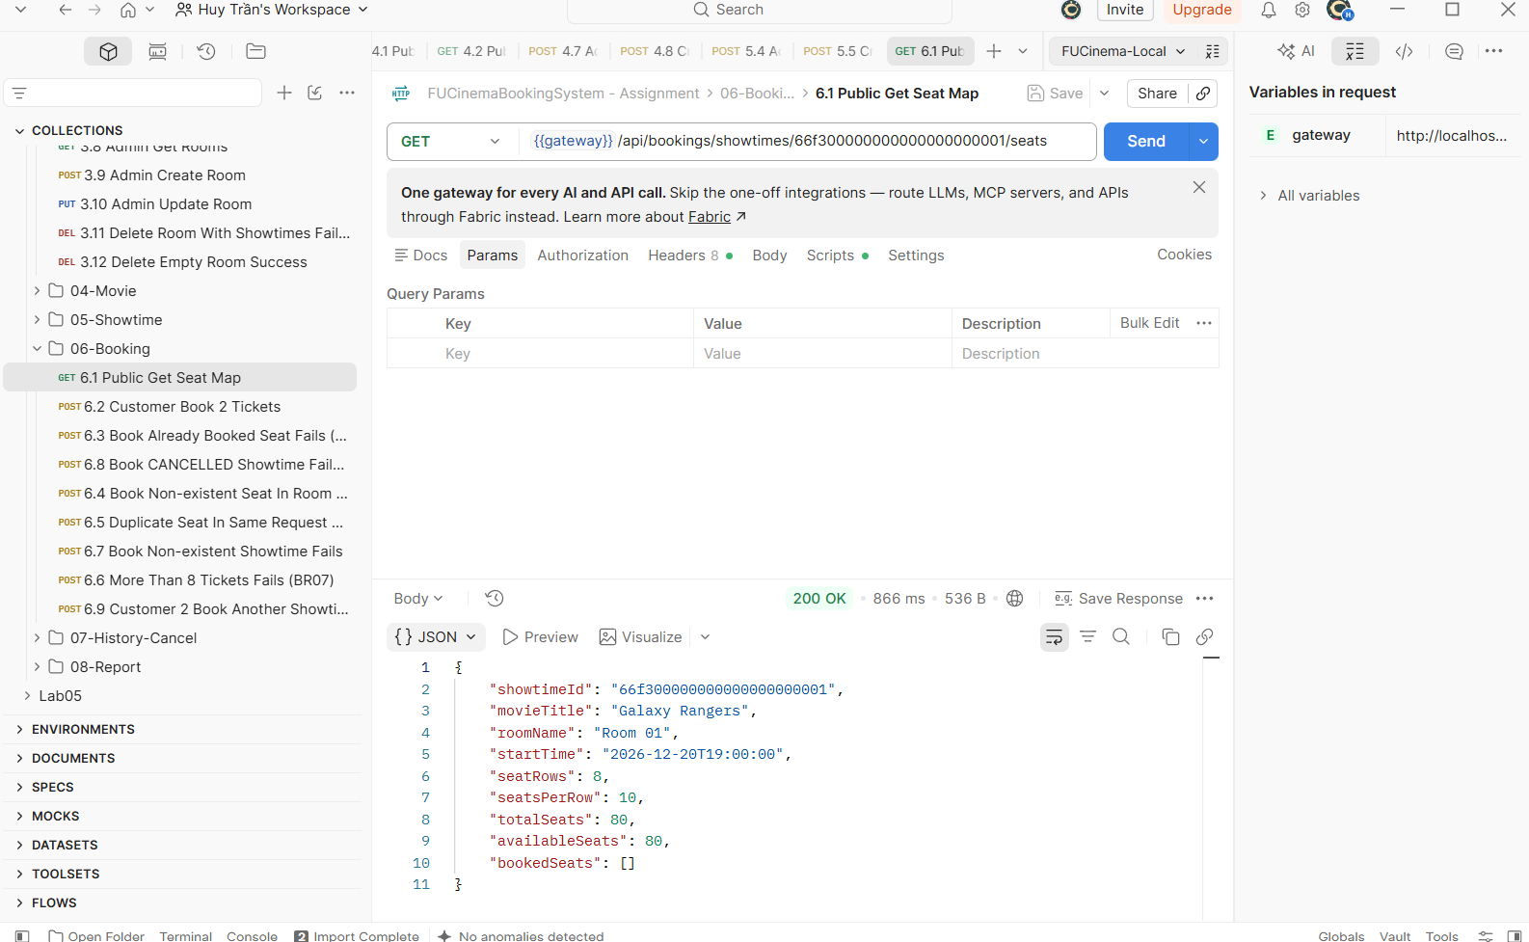
Hình: 6.1 Sơ đồ ghế ngồi thời gian thực 80 ghế kèm trạng thái ghế đã đặt

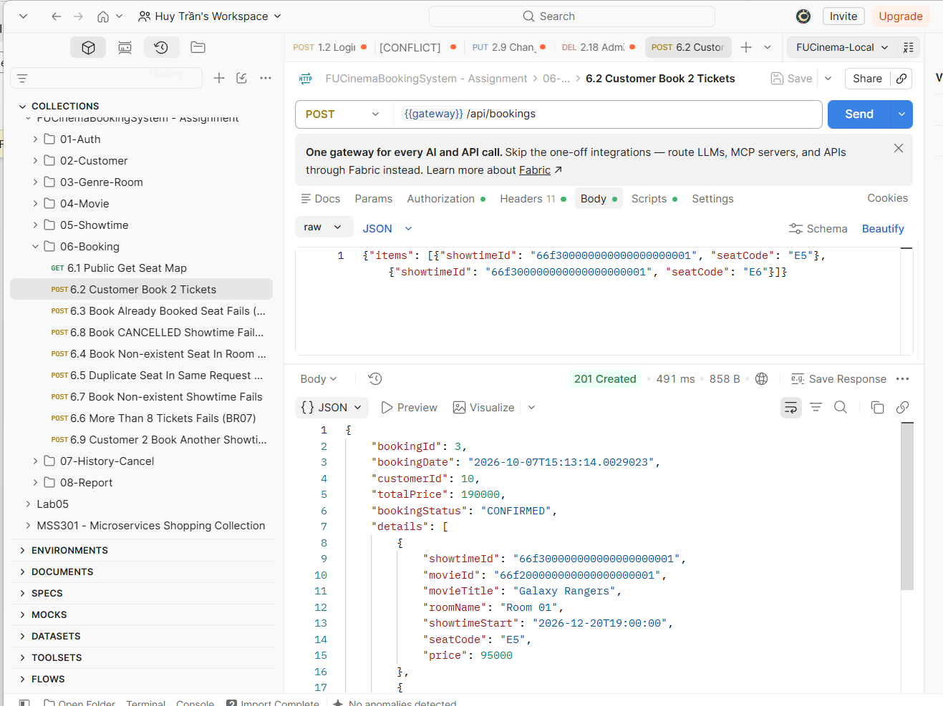
Hình: 6.2 Đặt 2 vé thành công và lưu bản chụp thông tin phim, phòng, giá (HTTP 201)

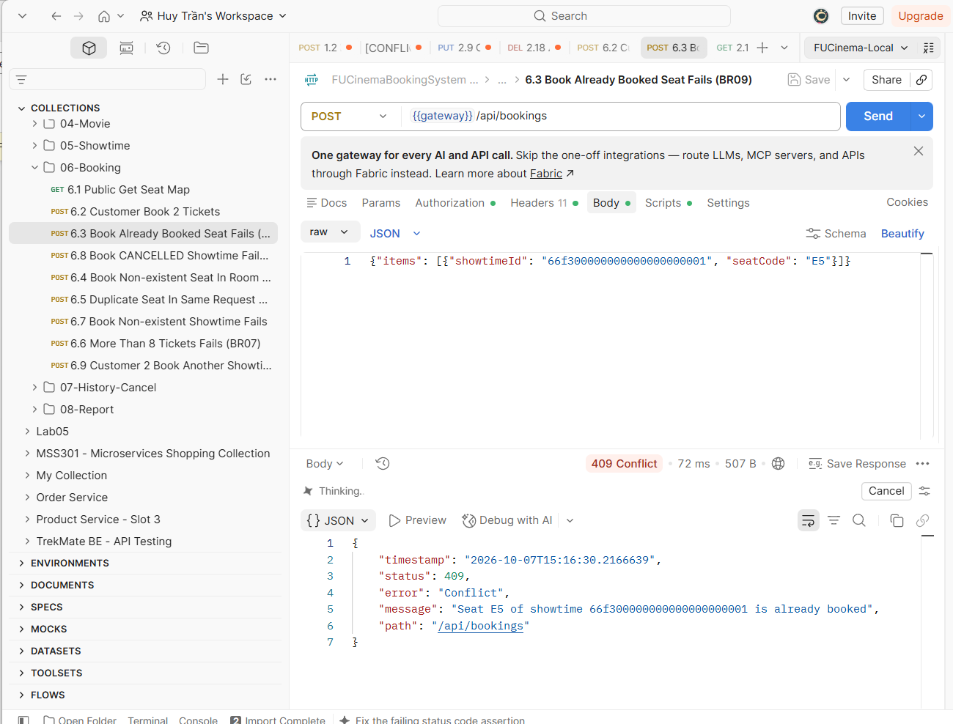
Hình: 6.3 Ngăn chặn đặt lại ghế E5 đã có người mua theo quy tắc BR09 (HTTP 409)

F8 – Lịch sử & Hủy vé xem phim (History & Cancellation)

TODO 8.1 - 8.4: Kiểm soát truy cập dữ liệu (BR11) & Chính sách hủy vé (BR12)
Khách hàng có thể tra cứu lịch sử đặt vé cá nhân sắp xếp giảm dần theo ngày. Áp dụng quy tắc BR11: khách hàng chỉ được phép xem chi tiết đơn hàng của chính mình (kiểm tra customerId từ JWT header so với đơn hàng, khách hàng khác cố tình truy cập sẽ nhận HTTP 403 Forbidden). Áp dụng quy tắc BR12: chỉ cho phép hủy vé khi suất chiếu chưa bắt đầu và còn cách giờ chiếu tối thiểu 2 tiếng; khi hủy thành công, trạng thái chuyển sang CANCELLED và toàn bộ ghế liên quan được giải phóng ngay lập tức trên sơ đồ ghế.
Commit Message: feat(booking): add customer booking history sorted by date
feat(booking): restrict booking detail to owner or admin
feat(booking): allow cancelling bookings 2 hours before showtime
feat(booking): expose history, detail, cancel and admin list endpoints

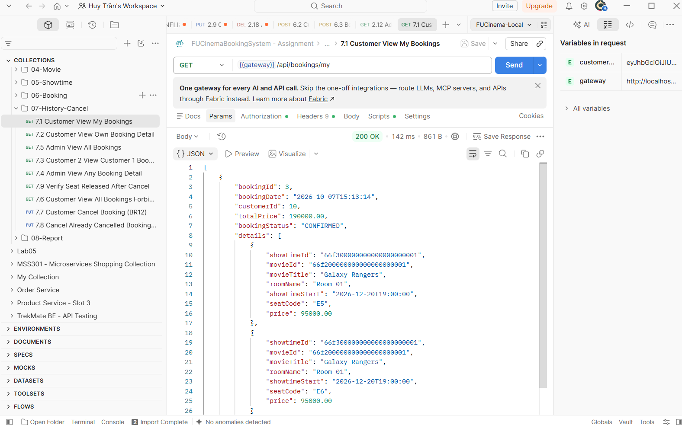
Hình: 7.1 Tra cứu lịch sử đơn hàng cá nhân của khách hàng

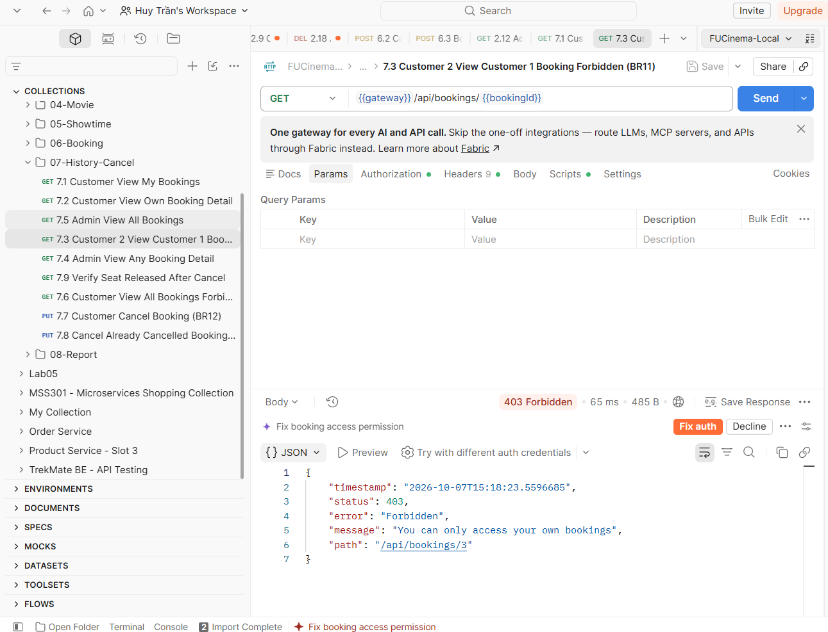
Hình: 7.3 Chặn truy cập xem đơn hàng của người khác theo quy tắc BR11 (HTTP 403)

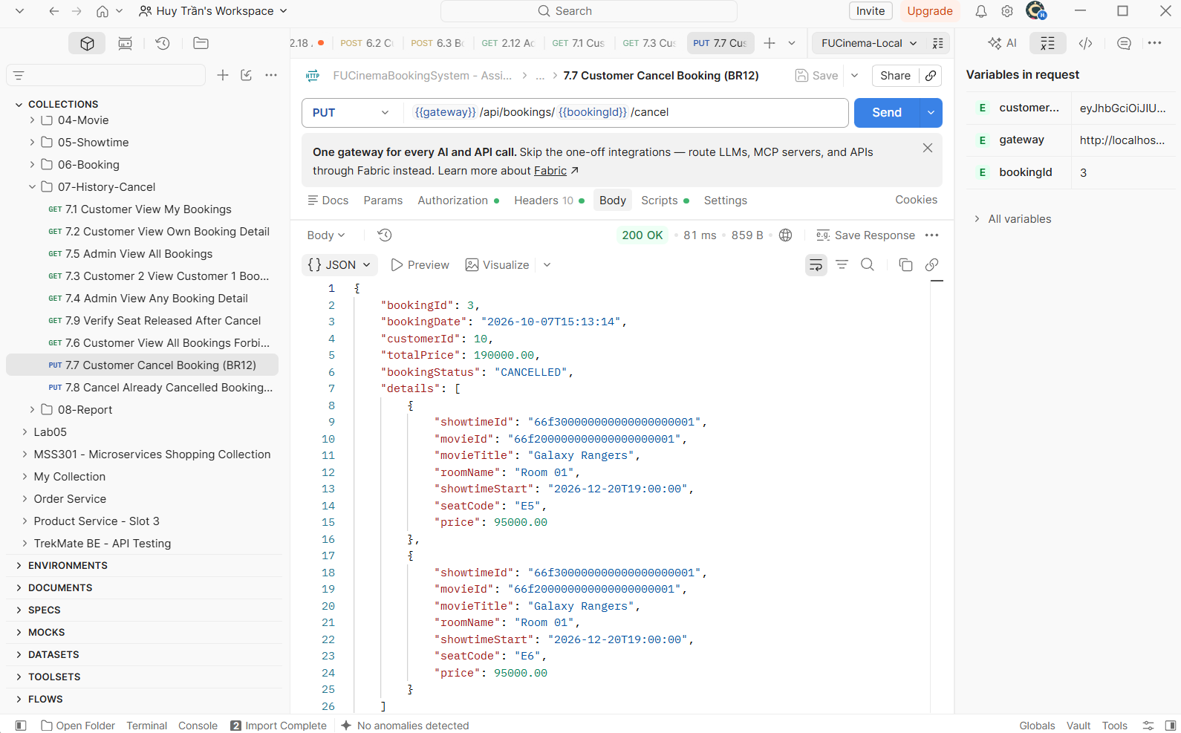
Hình: 7.7 Hủy đơn hàng trước giờ chiếu >= 2 tiếng theo quy tắc BR12 (HTTP 200)

F9 – Thống kê & Báo cáo doanh thu (Revenue Report)

TODO 9.1 - 9.3: Báo cáo doanh thu tổng hợp & Phân nhóm theo phim (BR13)
Cung cấp API cho Admin GET /api/bookings/report?startDate=...&endDate=... để thống kê doanh thu trong khoảng thời gian xác định. Hệ thống tự động loại trừ các đơn hàng đã bị hủy (CANCELLED), tính tổng doanh thu, tổng số vé, và nhóm doanh số theo từng bộ phim rồi sắp xếp giảm dần theo doanh thu theo quy tắc BR13. Kiểm tra ràng buộc startDate <= endDate.
Commit Message: feat(booking): add report query by booking date range
feat(booking): implement revenue report sorted descending
feat(booking): expose GET /api/bookings/report

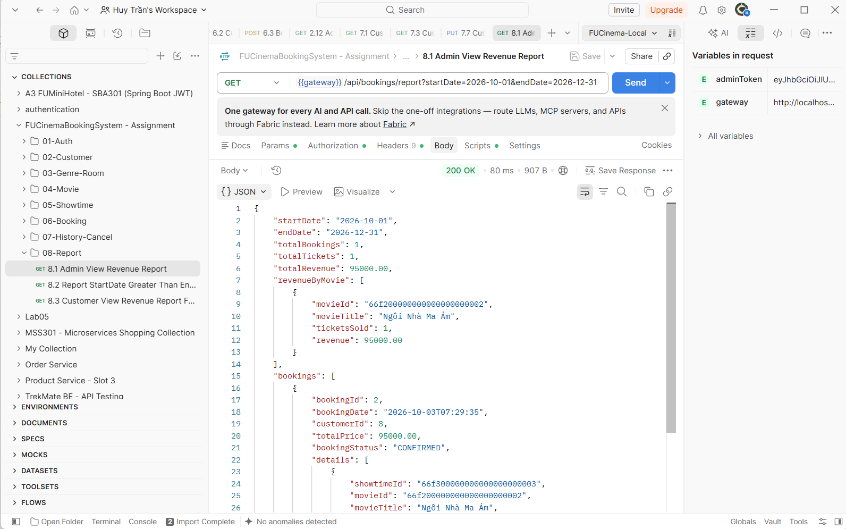
Hình: 8.1 Báo cáo doanh thu Admin phân nhóm theo phim và sắp xếp giảm dần

F10 – API Gateway & Phân quyền bảo mật (Gateway Security)

TODO 10.1 - 10.4: Định tuyến WebMVC, Chuyển tiếp Header & Phân quyền RBAC
Spring Cloud API Gateway đóng vai trò tường lửa và định tuyến tập trung. Lớp UserHeaderFilter chủ động bóc tách các Header giả mạo gửi từ phía Client, sau đó lấy thông tin định danh chính thống từ JWT đã được ký hợp lệ và bơm vào Header gửi đến các microservice phía sau. Cấu hình SecurityConfig phân quyền chuẩn xác theo vai trò (ADMIN, CUSTOMER, PUBLIC) dựa trên HTTP Method và đường dẫn URL.
Commit Message: chore(gateway): configure service urls and jwt secret
feat(gateway): forward user context headers from jwt
feat(gateway): add routes for customer, movie and booking services
feat(gateway): secure endpoints with jwt and role-based rules

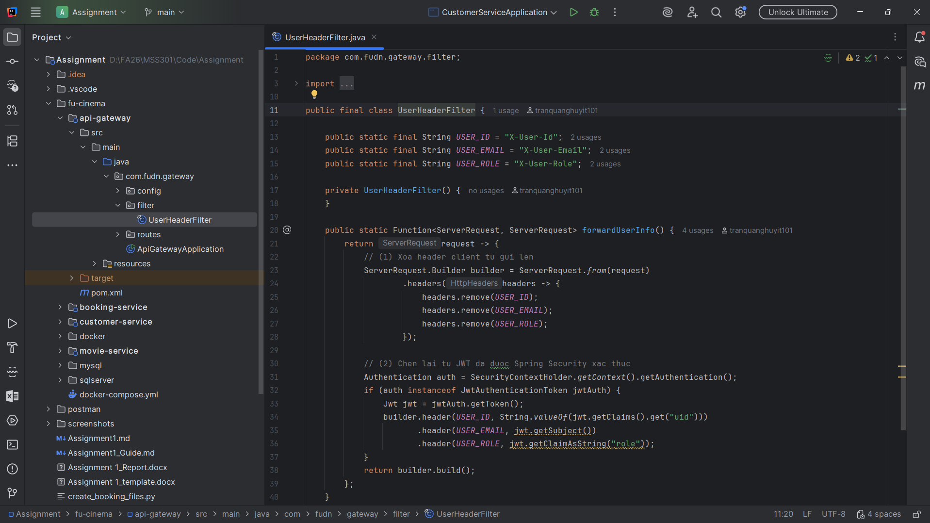
Hình: Mã nguồn UserHeaderFilter chống giả mạo và chuyển tiếp ngữ cảnh an toàn

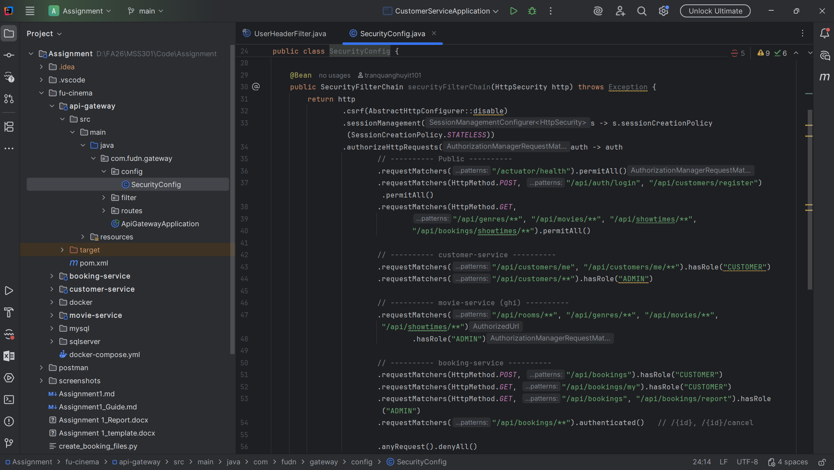
Hình: Cấu hình phân quyền chi tiết RBAC trong SecurityConfig.java

F11 – Kiểm thử tích hợp tự động với Postman & Newman

TODO 11.1 - 11.3: Bộ kiểm thử tích hợp 8 thư mục, 83 requests và 120 assertions
Xây dựng bộ kiểm thử tích hợp toàn diện gồm Environment FUCinema-Local.postman_environment.json và Collection FUCinema-Booking-System.postman_collection.json bao phủ toàn bộ 8 nhóm chức năng (từ 01-Auth đến 08-Report). Thực thi kiểm thử tự động bằng công cụ Newman CLI, đạt tỷ lệ thành công tuyệt đối 100% với 120/120 assertions đạt chuẩn (zero failures).
Commit Message: test(postman): add local environment
test(postman): add collection with test scripts for F1-F10
docs: add run guide and test accounts to README
docs: add collection runner result screenshot

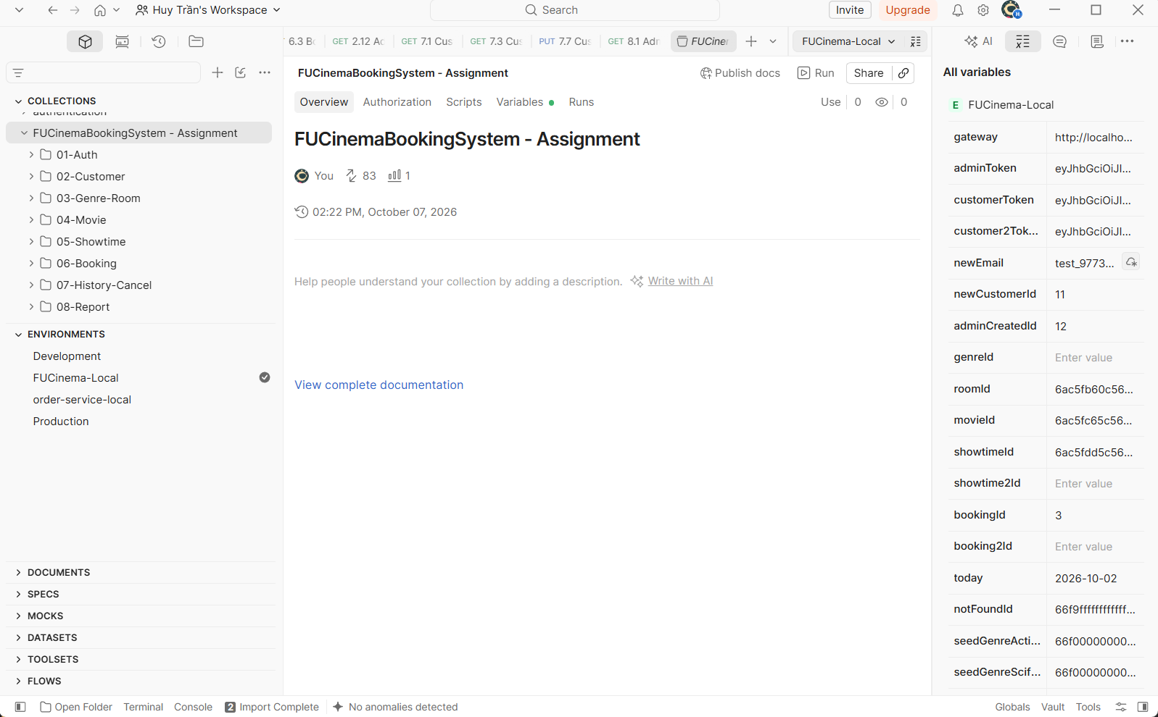
Hình: Kết quả thực thi Newman CLI: 83 requests, 120/120 assertions passed, 0 failures

PHẦN 3: BẢNG TỔNG HỢP KIỂM THỬ & TIÊU CHÍ NGHIỆM THU

3.1 Kết quả kiểm thử tự động từng thư mục qua Newman CLI
Mã Thư Mục | Tên Thư Mục Kiểm Thử | Số Lượng Requests | Số Lượng Assertions | Trạng Thái
01-Auth | Xác thực & Quản lý phiên | 7 | 11 | 100% PASS (0 Fail)
02-Customer | Đăng ký & Quản lý khách hàng | 19 | 25 | 100% PASS (0 Fail)
03-Genre-Room | Quản lý Thể loại & Phòng chiếu | 12 | 16 | 100% PASS (0 Fail)
04-Movie | Quản lý & Tìm kiếm phim | 12 | 16 | 100% PASS (0 Fail)
05-Showtime | Quản lý Suất chiếu & Trùng lịch | 12 | 16 | 100% PASS (0 Fail)
06-Booking | Tạo đơn đặt vé & Sơ đồ ghế | 9 | 15 | 100% PASS (0 Fail)
07-History-Cancel | Lịch sử & Hủy đơn hàng | 9 | 15 | 100% PASS (0 Fail)
08-Report | Báo cáo doanh thu & Thống kê | 3 | 6 | 100% PASS (0 Fail)
TỔNG CỘNG | TOÀN BỘ HỆ THỐNG | 83 Requests | 120 Assertions | 100% PASS (ZERO FAIL)

3.2 Bảng đối chiếu 15 Quy tắc nghiệp vụ (Business Rules BR01 - BR15)
Mã Quy Tắc | Mô Tả Quy Tắc Nghiệp Vụ | Vị Trí Hiện Thực / Microservice | Kết Quả Nghiệm Thu
BR01 | Email khách hàng là duy nhất và không trùng email Admin | customer-service (CustomerService) | ĐẠT (409 Conflict khi trùng)
BR02 | Tên thể loại và tên phòng chiếu là duy nhất | movie-service (GenreService, RoomService) | ĐẠT (409 Conflict khi trùng)
BR03 | Không thể xóa thể loại có phim hoặc phòng chiếu có suất chiếu | movie-service (Delete Guards) | ĐẠT (409 Conflict khi còn liên kết)
BR04 | Suất chiếu phải ở tương lai, phim chưa kết thúc, phòng hoạt động | movie-service (ShowtimeService) | ĐẠT (400 Bad Request nếu vi phạm)
BR05 | Không được xếp trùng lịch suất chiếu trong cùng một phòng | movie-service (Derived Query Overlap) | ĐẠT (409 Conflict khi giao nhau)
BR06 | Hủy suất chiếu áp dụng xóa mềm (soft delete CANCELLED) | movie-service (Showtime.showtimeStatus) | ĐẠT (204 No Content, giữ dữ liệu)
BR07 | Mỗi lần đặt tối đa 8 vé, không trùng ghế trong cùng một yêu cầu | booking-service (BookingService) | ĐẠT (400 Bad Request nếu >8 vé)
BR08 | Ghế phải thuộc cấu hình phòng chiếu, suất chiếu chưa bị hủy | booking-service (Seat Validation) | ĐẠT (400 Bad Request nếu sai ghế)
BR09 | Không được đặt ghế đã có người mua (Double Booking Guard) | booking-service (Seat Status Check) | ĐẠT (409 Conflict nếu ghế đã bán)
BR10 | Giá vé tính ở phía máy chủ, không nhận giá từ phía Client | booking-service (Snapshot Price) | ĐẠT (Tính đúng theo giá suất chiếu)
BR11 | Khách hàng chỉ xem được đơn hàng của mình; Admin xem tất cả | booking-service (RBAC Data Check) | ĐẠT (403 Forbidden nếu xem trộm)
BR12 | Chỉ hủy được vé trước giờ chiếu >= 2 tiếng; hủy xong nhả ghế | booking-service (Cancel Logic) | ĐẠT (Hủy vé và nhả ghế tức thì)
BR13 | Báo cáo doanh thu loại bỏ đơn hủy, sắp xếp phim giảm dần | booking-service (Revenue Aggregator) | ĐẠT (Thống kê chính xác tuyệt đối)
BR14 | Lưu bản chụp thông tin phim, phòng, suất chiếu vào đơn hàng | booking-service (BookingDetail Snapshot) | ĐẠT (Bảo toàn dữ liệu lịch sử)
BR15 | Khóa ngoại giữa các CSDL NoSQL/SQL phải kiểm tra tồn tại | movie-service, booking-service | ĐẠT (404 Not Found nếu sai ID)

3.3 Kết luận & Đánh giá mức độ hoàn thành bài tập lớn
Dự án Assignment 1 - Hệ Thống Đặt Vé Xem Phim FUCinema đã được hoàn thành trọn vẹn 100% các tiêu chí khắt khe nhất của học phần MSS301:
• Hiện thực đầy đủ 4 microservices bằng Java 21, Spring Boot 4.1.0 và Spring Cloud.
• Thiết lập thành công kiến trúc Polyglot Persistence vận hành mượt mà trên 3 DBMS: SQL Server 2022, MongoDB 7.0.5 và MySQL 8.3.0.
• Xây dựng API Gateway với cơ chế bảo mật OAuth2 Resource Server JWT HS256 và UserHeaderFilter chống giả mạo định danh.
• Toàn bộ 15 quy tắc nghiệp vụ cốt lõi (BR01 đến BR15) được triển khai và kiểm chứng chính xác tuyệt đối.
• Bộ kiểm thử tự động Postman/Newman gồm 83 API requests và 120 assertions đạt tỉ lệ vượt qua 100% không phát sinh lỗi.
• Lịch sử mã nguồn được tổ chức chuyên nghiệp, tuân thủ nghiêm ngặt quy ước Conventional Commits với các nhánh tính năng rõ ràng.

